Учреждение образования

«Белорусский государственный технологический университет»

Факультет информационных технологий

Кафедра информатика и веб-дизайна

Специальность 1-40 05 01-03 «Информационные системы и технологии (издательско-полиграфический комплекс)»

**ПОЯСНИТЕЛЬНАЯ ЗАПИСКА**

**КУРСОВОЙ РАБОТЫ**

по дисциплине «Дизайн и юзабилити интерфейсов пользователей»

тема «Разработка пользовательских интерфейсов сайта магазина хиджабов»

|  |  |  |
| --- | --- | --- |
| Исполнитель |  | |
| Студент 2 курса группы 3 | подпись, дата | И.А. Парибок  инициалы и фамилия |
|  |  |  |
| Руководитель |  |  |
| Ассистент | подпись, дата | А.Н. Щербакова  инициалы и фамилия |

|  |  |
| --- | --- |
| Курсовая работа защищена с оценкой | __________ |
| Руководитель _______________  (подпись) | А.Н. Щербакова  инициалы и фамилия |

Минск 2021

Учреждение образования

«БЕЛОРУССКИЙ ГОСУДАРСТВЕННЫЙ ТЕХНОЛОГИЧЕСКИЙ УНИВЕРСИТЕТ»

Факультет информационных технологий

Кафедра информатики и веб-дизайна

Специальность 1-40 05 01-03 «Информационные системы и технологии  
 (издательско-полиграфический комплекс)»

|  |  |
| --- | --- |
|  | Утверждаю  Заведующий кафедрой  ___________Д. М. Романенко  «_____»____________2021 г. |

**Задание**

по курсовой работе

дисциплина «Дизайн и юзабилити интерфейса пользователя»

Студенту Парибку Илья Александровичу

Тема «Разработка пользовательских интерфейсов сайта магазина хиджабов»

1. Сроки защиты «____»_______________2021 г.
2. Пояснительная записка по курсовой работе должна быть выполнена в печатном и электронном виде и включать: титульный лист; задание по курсовой работе; введение; описание поставленной в работе задачи и этапов ее выполнения; заключение; список использованных источников; оглавление. К записке прилагаются файлы выполненной работы.
3. Календарный график работы

|  |  |
| --- | --- |
| **1) Аналитический обзор и анализ требований.**  Анализ предметной области. Обзор основных аналогов. Определение целей и задач проекта. Описание целевой аудитории. Создание персонажей проекта и определение их проблематики. Составление сценариев взаимодействия персонажей с интерфейсом. Составление списка потребностей пользователя и возможностей на проекте . | Выполнить  до 12.10.2021 г. |
| **2) Проектирование интерфейсов.**  Составление и описание перечня функциональности проекта. Описание информационной структуры приложения и тестирование ее по сценариям пользователя. Описание каждой страницы проекта. Разработка статических прототипов интерфейсов. Разработка динамического прототипа. Тестирование прототипа и его доработка по замечаниям респондентов.  **3) Дизайн интерфейсов проекта.** | Выполнить  до 02.11.2021 г. |
| Разработка логотипа и стилистики. Выбор шрифтов. Определение цветовой гаммы. Определение общих положений сетки и расстояний. Создание дизайн-макета интерфейса главной страницы со стилями всех элементов. Создание дизайн-макетов интерфейсов всех остальных страниц со стилями всех элементов. Динамические элементы на странице. Разработка дизайн-макетов интерфейсов для адаптивной версии сайта. | Выполнить  до 23.11.2021 г. |
| **4) Юзабилити-тестирование.**  Юзабилити-тестирование через имитацию поведения пользователей. Экспертное тестирование проекта. Выявленные проблемы интерфейсов и рекомендации по их устранению. | Выполнить  до 07.12.2021 г. |
| **5) Подготовка пояснительной записки.**  Защита работы | Выполнить  до 25.12.2021 г. |

Дата выдачи задания «11» 09 2021 г.

Руководитель _______________ А. Н. Щербакова

(подпись)

Задание принял к исполнению __________________ (И. А. Парибок)

(подпись)

**Оглавление**

1 НАЧАЛО ПРОЕКТА И АНАЛИЗ ТРЕБОВАНИЯ 5

1.1 Предметная область 5

1.2 Обзор основных аналогов 6

1.3 Цели и задачи проекта 14

1.4 Целевая аудитория 14

1.5 Потребности пользователей 14

1.6 Список возможностей пользователей сайта 15

1.7 Персонажи проекта и их проблематика 15

1.8 Сценарии взаимодействия персонажей с интерфейсом 18

2 ПРОКЕТИРОВАНИЕ 19

2.1 Перечень функциональности 19

2.2 Информационная структура приложения и тестирование по сценариям пользователя 19

2.3 Информационная структура проекта 22

2.4 Статистический прототип интерфейса 25

2.5 Связи между страницами и динамическим прототипом 25

2.6 Тестирование прототипа и доработка его по замечаниям респондентов 26

3 ДИЗАЙН 27

3.1 Разработка логотипа и стилистики 27

3.2 Выбор шрифтов 30

3.3 Определение цветовой гаммы 30

3.4 Определение общих положений сетки и расстояний 32

3.5 Дизайн- макет главной страницы 33

3.6 Дизайн-макеты всех остальных странци 34

3.7 Динамические элементы 46

4 ЮЗАБИЛИТИ-ТЕСТИРОВАНИЕ 47

4.1 Выбор метода тестирования 47

4.2 Процесс тестирования 47

4.3 Выявление проблем и разработка рекомендаций по их устранению 54

4.4 Заключение 56

4.5 Список использованной литературы 57

Приложение А 58

5 Приложение Б 67

**ВВЕДЕНИЕ**

Цель данной курсовой работы – это разработка пользовательских интерфейсов сайта магазина хиджабов «Hijabon». Данный сайт должен предоставлять возможность пользователю в удобной форме ознакомиться с ассортиментом магазина, а также оформить онлайн - заказ.

Был произведен анализ требований к проекту, проектирование, дизайн, а также юзабилити-тестирование. Любой сайт должен быть привлекательным и конкурентоспособным. Для этого необходимо провести анализ аналогов и выявление их сильных и слабых сторон. При разработке интерфейса, должны быть учтены и исправлены слабые стороны сайтов аналогов, а также позаимствовано максимально возможное количество сильных сторон сайтов аналогов.

Юзабилити – общая концепция удобства пользовательских интерфейсов при использовании программного обеспечения, логичность и простота в расположении элементов управления. Дизайн же нужен для того, чтобы все это максимально грамотно реализовать.

Интерфейс – только половина во взаимодействии с системой, другая половина – человек, пользователь. Дизайн интерфейса должен начинаться с людей. Чтобы интерфейс работал хорошо, нужно точно знать, что именно в любой конкретный момент пользователь воспринимает в интерфейсе, думает, хочет добиться. Интерфейс разрабатывается для потребностей человека, моделей его поведения и желания.

# НАЧАЛО ПРОЕКТА И АНАЛИЗ ТРЕБОВАНИЯ

## Предметная область

Объектом разработки является интерфейс сайта «Hijabon». «Hijabon» – это ресурс, представляющий из себя онлайн-магазин, где посетитель сможет ознакомиться с представляемыми товарами, узнать характеристики и свойства представляемых товаров, а также оформить онлайн-заказ.

Все мы являемся потребителями и совершаем различные виды покупок и услуг. Сейчас для многих обычное дело – возможность приобрести товар через интернет. Электронные магазины уменьшают издержки производителя, тем самым сэкономив на содержании обычного магазина. Не всегда удается найти свободную минутку на поход по магазинам. Интернет-магазин позволяет совершать покупки на рабочем месте или в домашних условиях. Также на сайтах представлены полные данные о товаре.

В ходе выполнения курсовой работы необходимо разработать пользовательский интерфейс сайта, на котором будет возможность выбрать товар, просмотреть его фотографии, получить характеристики и свойства товара, просмотреть и оставить отзывы, добавить товар в корзину, заказать товар.

## Обзор основных аналогов

Необходимо проанализировать сайты аналогов магазинов хиджабов, чтобы разработать удобный интерфейс магазина.

Аналог №1 – сайт maidenly.ru <https://maidenly.ru/>

На рисунке *1.1* представлено оформление сайта. Сайт ориентируется на целевую аудиторию, состоящую преимущественно из людей мусульманской конфессии. На данном сайте можно выбрать товар, посмотреть его характеристики, описание, задать вопрос о товаре и оставить отзыв. Из главной страницы сразу можно узнать о скидках на сайте и о доставке товара.

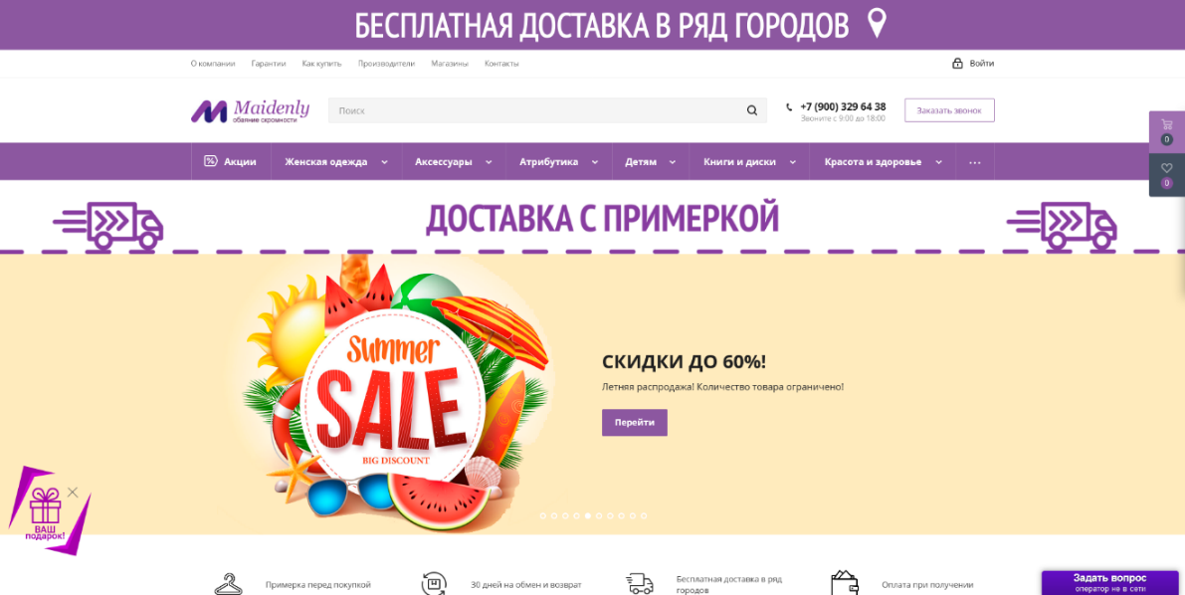

Рис *1.1* – Главная страница обозреваемого сайта maidenly.ru

На рисунук *1.2* видно, что при переходе между вкладками меню навигации сохраняет свое местоположение, текущая вкладка никак не подсвечивается, это минус, пользователь не узнает на какой именно вкладке он находится.

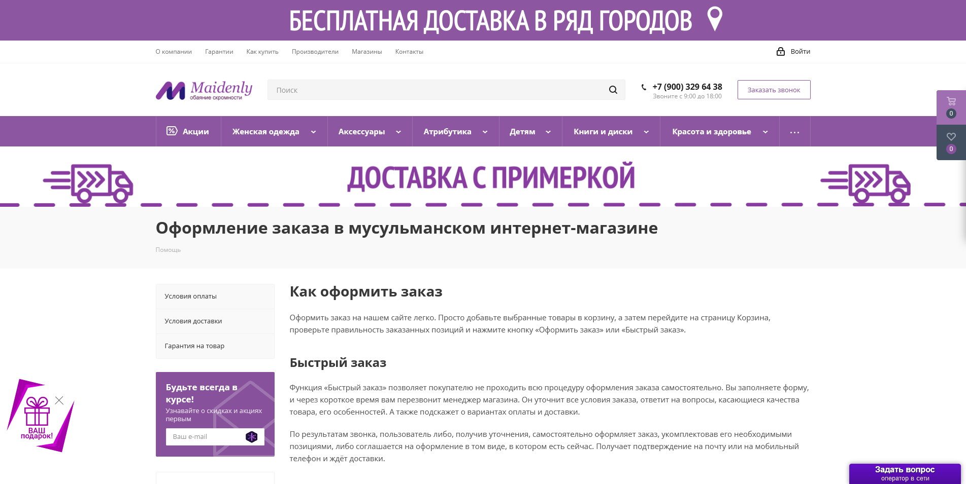

Рис *1.2* – Страница сайта maidenly.ru в разделе «Как купить»

В шапке рассматриваемого сайта магазина хиджабов присутствует логотип магазина, фиксированное меню, включающее в себя категории товаров (Женская одежда, Аксессуары, Атрибутика, Детям, Книги и диски, Красота и здоровье). Меню сайта (О компании, Гарантии, Как купить, Производители, Магазины, Контакты). Также в шапке находиться номер телефона для связи, кнопка авторизации на сайте.

На рисунке *1.3* представлен каталог товаров. Они расположены по категориям (Женская одежда, Аксессуары, Атрибутика, Детям, Книги и диски, Красота и здоровье, Мужская одежда, Продукты питания, Товары с уценкой). Также присутствует фильтр по параметрам, позволяющий пользователям подобрать товар на основе его характеристик.

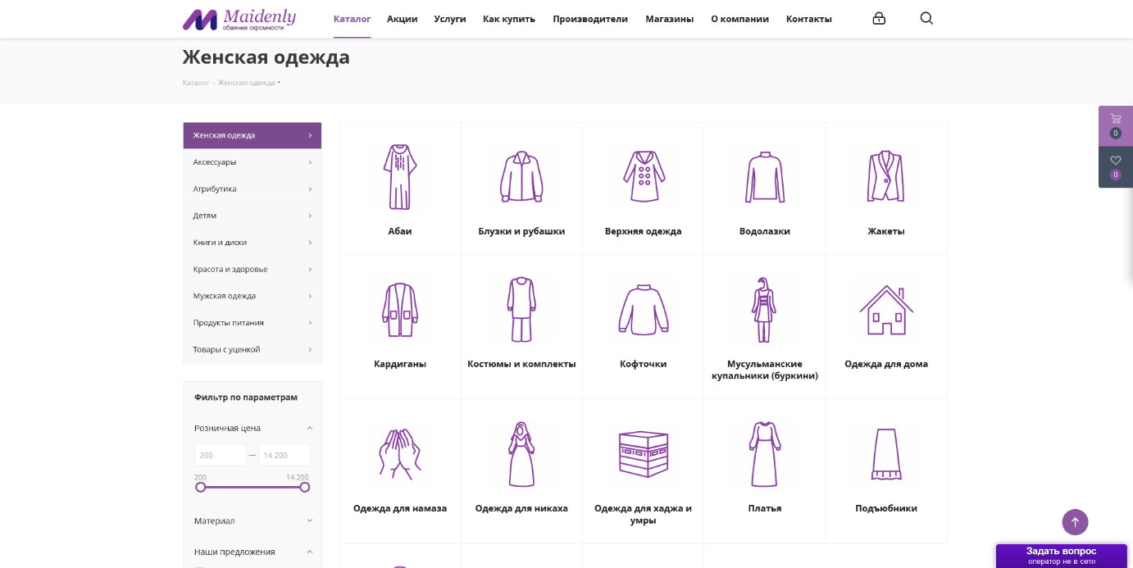

Рис *1.3* – Страница каталога магазина maidenly.ru

На рисунке *1.4* представлена страница с товаром, на ней можно узнать цену товара, характеристики товара, свойства товара, просмотреть фотографии товара, выбрать размер, добавить в корзину, купить товар, оставить отзыв, задать вопрос.

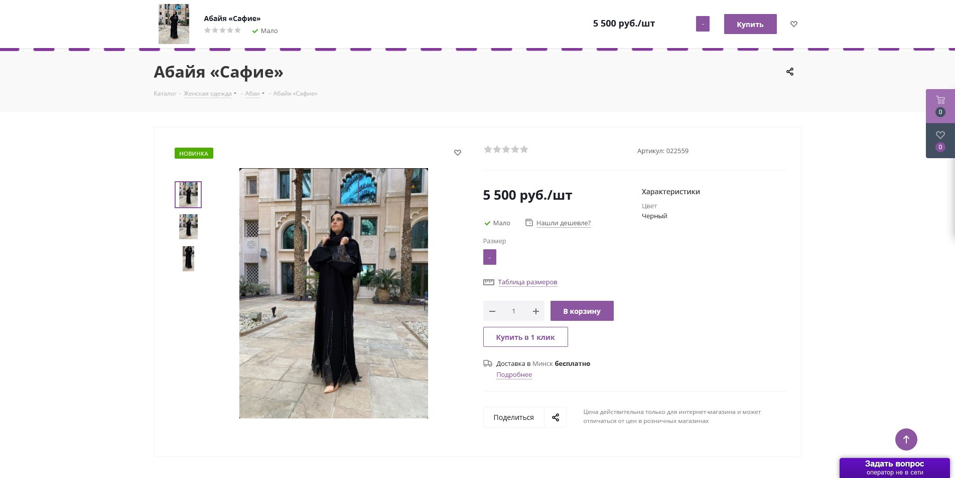

Рис *1.4* – Страница с товаром на сайте maidenly.ru

Данный сайт выглядит хорошо и на мобильных версиях. На рисунке *1.*5 представлено оформление на мобильных устройствах. Видно то, что интерфейс немного отличается. Меню сделали выпадающим, а не зафиксированным как в десктопной версии сайта. Это делает процесс взаимодействия с сайтом в более удобной. Но в адаптивной версии текст преграждает фото, что делает его плохо читаемым.

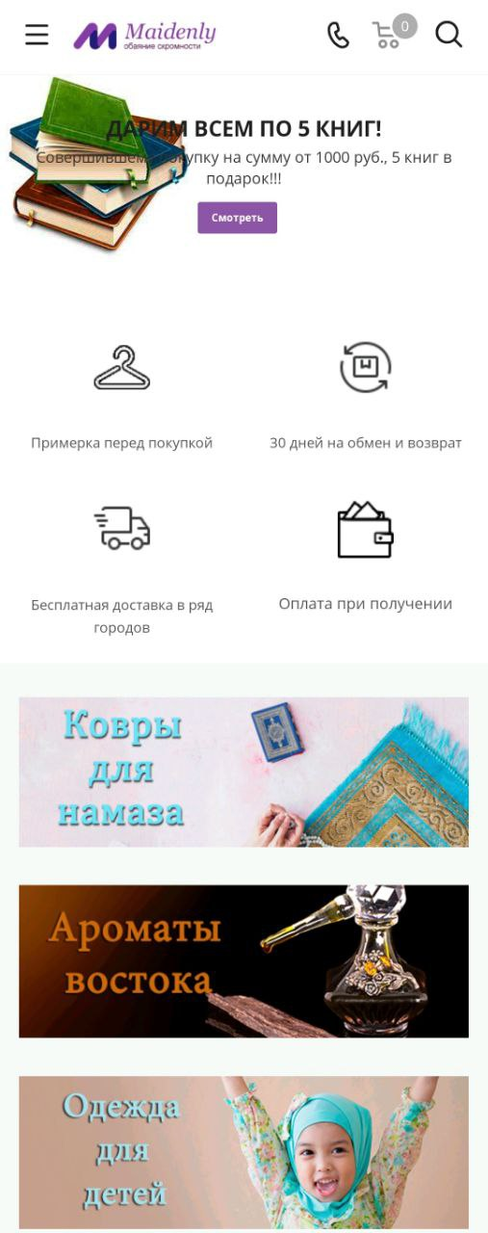

Рис *1.5* – Мобильная версия сайта maidenly.ru

Логотип выполнен в фиолетовых тонах на белом фоне. При переходе на новую вкладку сайта логотип сохраняет свое местоположение и никак не изменяется.

К положительным моментам можно отнести удобную возможность оставлять отзывы и задавать вопросы.

К негативным моментам можно отнести наложение шрифтов в мобильной версии и перегруженности шапки сайта.

Регистрация на сайте присутствует, но не обязательна.

Сайт использует два основных цвета (фиолетовый и белый), что безусловно положительно сказывается на общем восприятии сайта.

Различие шрифта не бросается в глаза. Содержимое страниц выравнивается по центру. Контакты расположены в подвале сайта.

Аналог №2 – сайт minsk.muslim-style.com

На рисунке *1.6* –представлено оформление сайта. Целевая аудитория сайта аналогична предыдущему. Меню расположено в шапке сайта, которое содержит ссылки на разделы сайта (Новости, Скидки, Отзывы, Доставка и оплата, Возврат и обмен, О нас, Блог, Бизнесу, Контакты). Также в шапке сайта располагается меню с категориями товаров (Женщинам, Мужчинам, Детям, Обувь, Аксессуары, Книги, Красота, Продукты, Здоровья, Косметика, Атрибутика, Дом, Бренды). Есть возможность выбора региона, просмотра корзины, а также есть возможность авторизации на сайте.

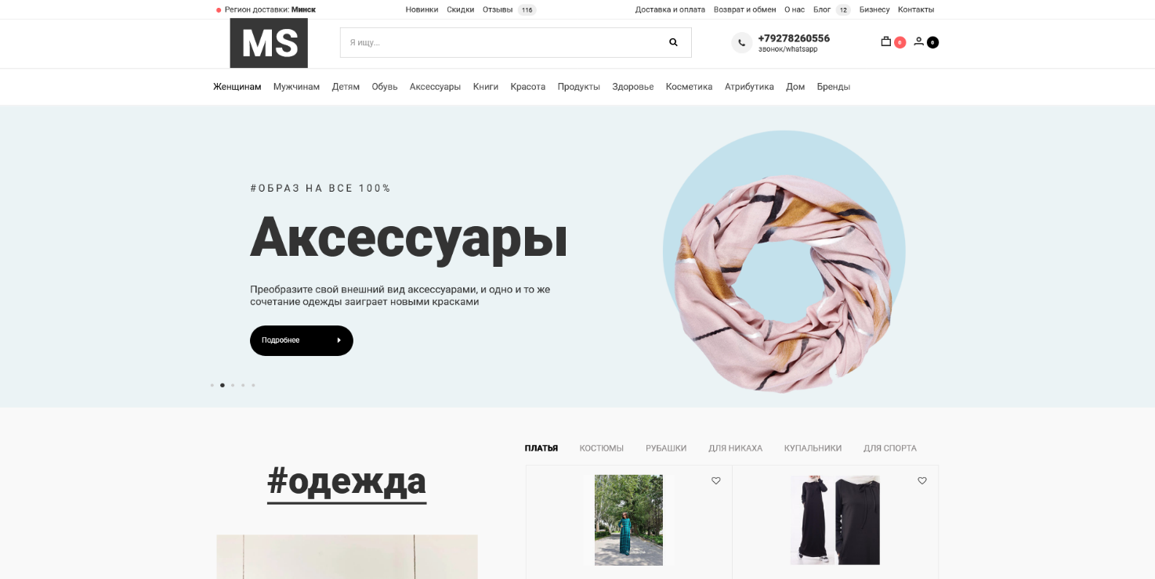

Рис *1.6* – Оформления сайта minsk.muslim-style.com

Как видно на рисунке *1.7.*, на странице с категориями товаров есть возможность сортировки товаров по цене, рейтингу, названию. Есть возможность выбора количества показываемых товаров на странице. Также есть фильтр по цене, бренду и размерам товара.

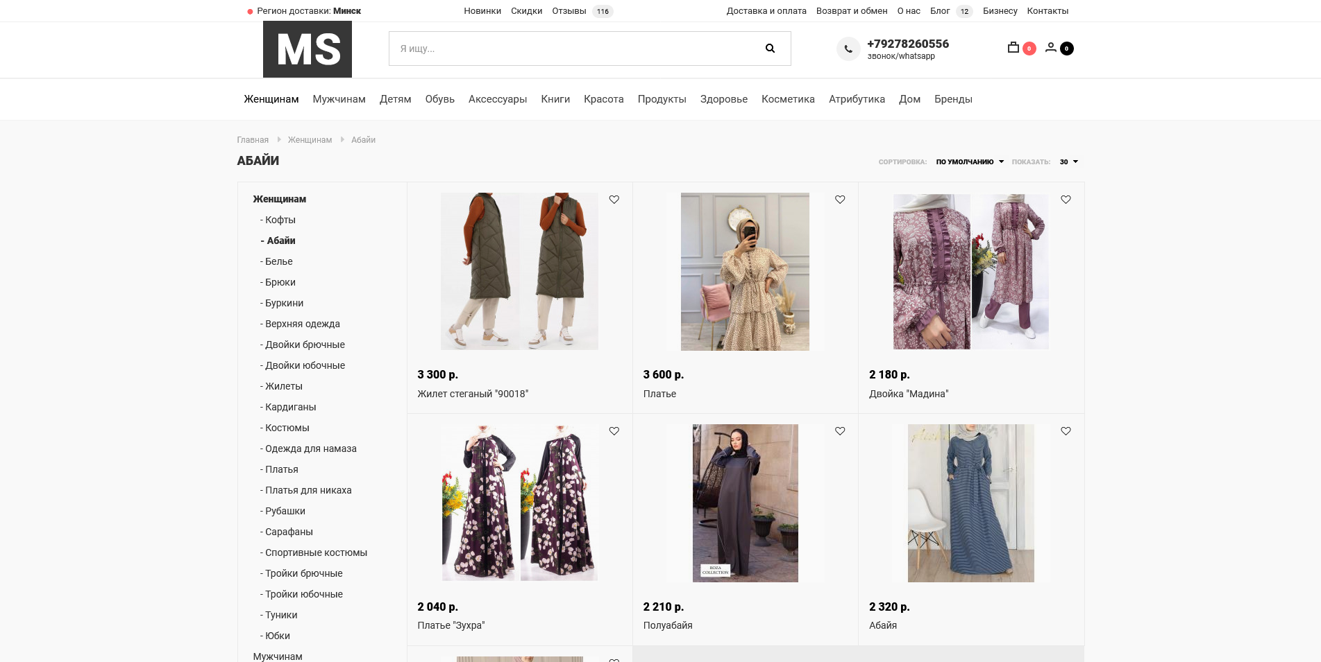

Рис *1.7* – Страница сайта minsk.muslim-style.com при переходе по категории «Абайи»

На рисунке *1.8* изображена страница с товаром. Предоставляется описание товара, его цена, фото, информация о доставке, оплате и гарантиях. Можно просмотреть, написать отзывы и вопросы о товаре. Есть возможность выбрать размер, посмотреть таблицу размеров, оформить заказ, поделиться в социальных сетях.

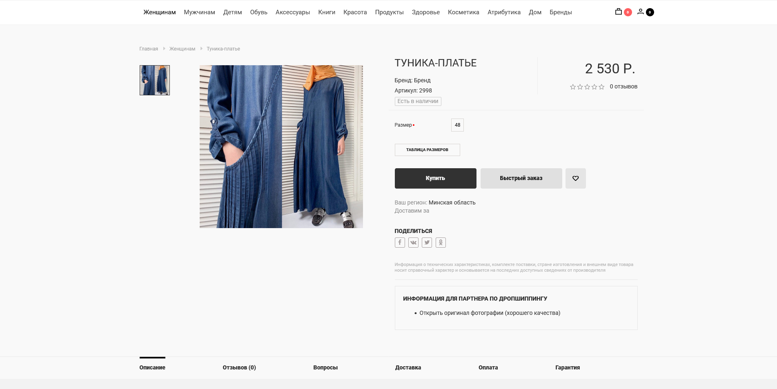

Рис *1.8* – Страница с товарам на сайте minsk.muslim-style.com

Сайтом удобно пользоваться и на мобильной версии. На рисунке *1.9* представлено оформление на мобильных устройствах.

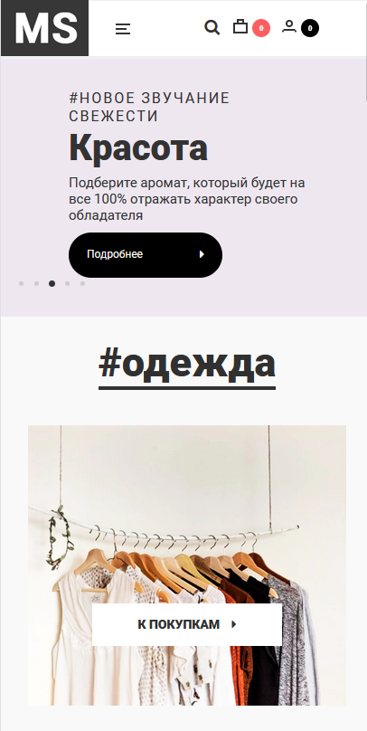

Рис *1.9*– Главная страница minsk.muslim-style.com на мобильном устройстве

Из-за нехватки места, в адаптации свернули меню, что делает процесс взаимодействия с сайтом на мобильных устройствах более удобным. Сайт выполнен по монохроматической схеме чёрного цвета с белым фоном. Мобильный телефон расположен в шапке сайта. В подвале расположены ссылки на социальные сети (VK, Instagram, OK, Youtube), контакты и информация о Магазине.

Положительные стороны:

1) Сдержанная и одновременно привлекательная цветовая схема, которая мгновенно направляет взгляд на то, что пользователь вероятнее всего будет искать.

2) Качественный анимации и выдержанный стиль.

3) Простая в использовании мобильная версия сайта, на главной странице которого можно найти все необходимое.

К отрицательные сторонам сайта можно отнести недостаточно широкую возможность фильтрации товаров в каталоге.

Аналог №3 – сайт yaseen-hijab.ru

На рисунке *1.10* оформление главной страницы сайта. Целевая аудитория сайта аналогична предыдущему, но в данном магазине есть возможность покупки только одежды.

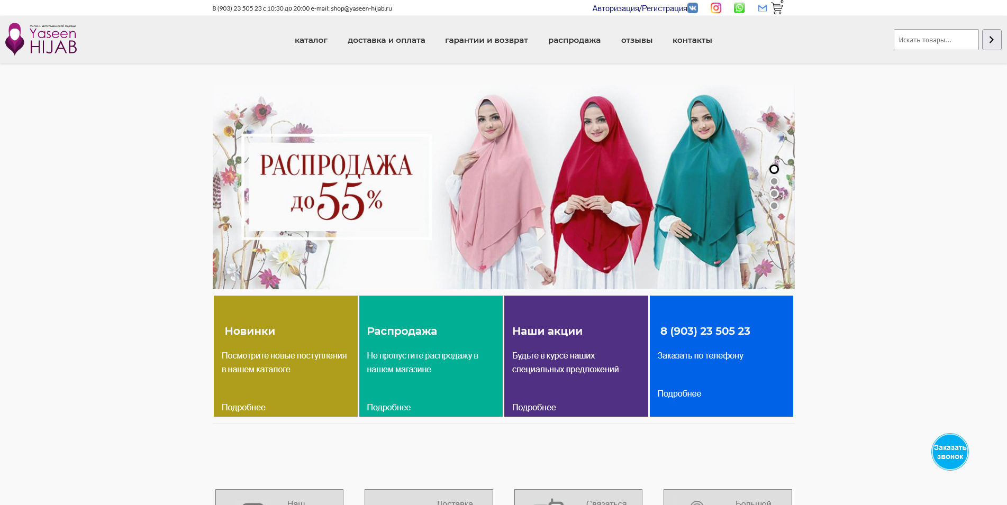

Рис *1.10* – Главная страница yaseen-hijab.ru

В шапке страницы находиться меню сайта с разделами (Каталог, Доставка и оплата, Гарантия и возврат, Распродажа, Отзывы, Контакты). При наведении на раздел меню «Каталог», появляется выпадающее меню с категориями товаров. В шапке располагаются ссылки на социальные сети магазина, корзина, ссылка для авторизации, график магазина, строка для поиска по сайту. На самой страницы предоставлены акции и новости магазина.

При простом переходе через меню в раздел «Каталог» попадем на страницу с товаром, эта страница проиллюстрирована на рисунке *1.11* есть сортировка товаров по цене, рейтингу, популярности, от последнего.

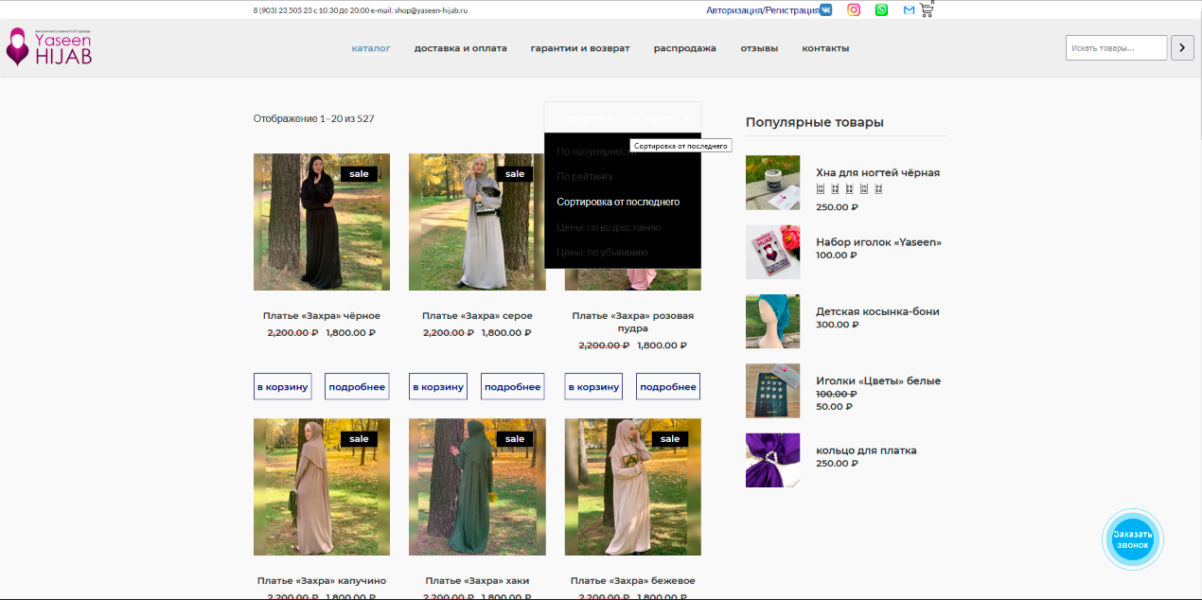

Рис *1.11* – Страница товаров на сайте yaseen-hijab.ru

На рисунке *1.12* отображена страница с товаром. На данной странице есть описание товара, его ценна, фото. Присутствует возможность оставлять отзывы о товаре и добавления его в корзину.

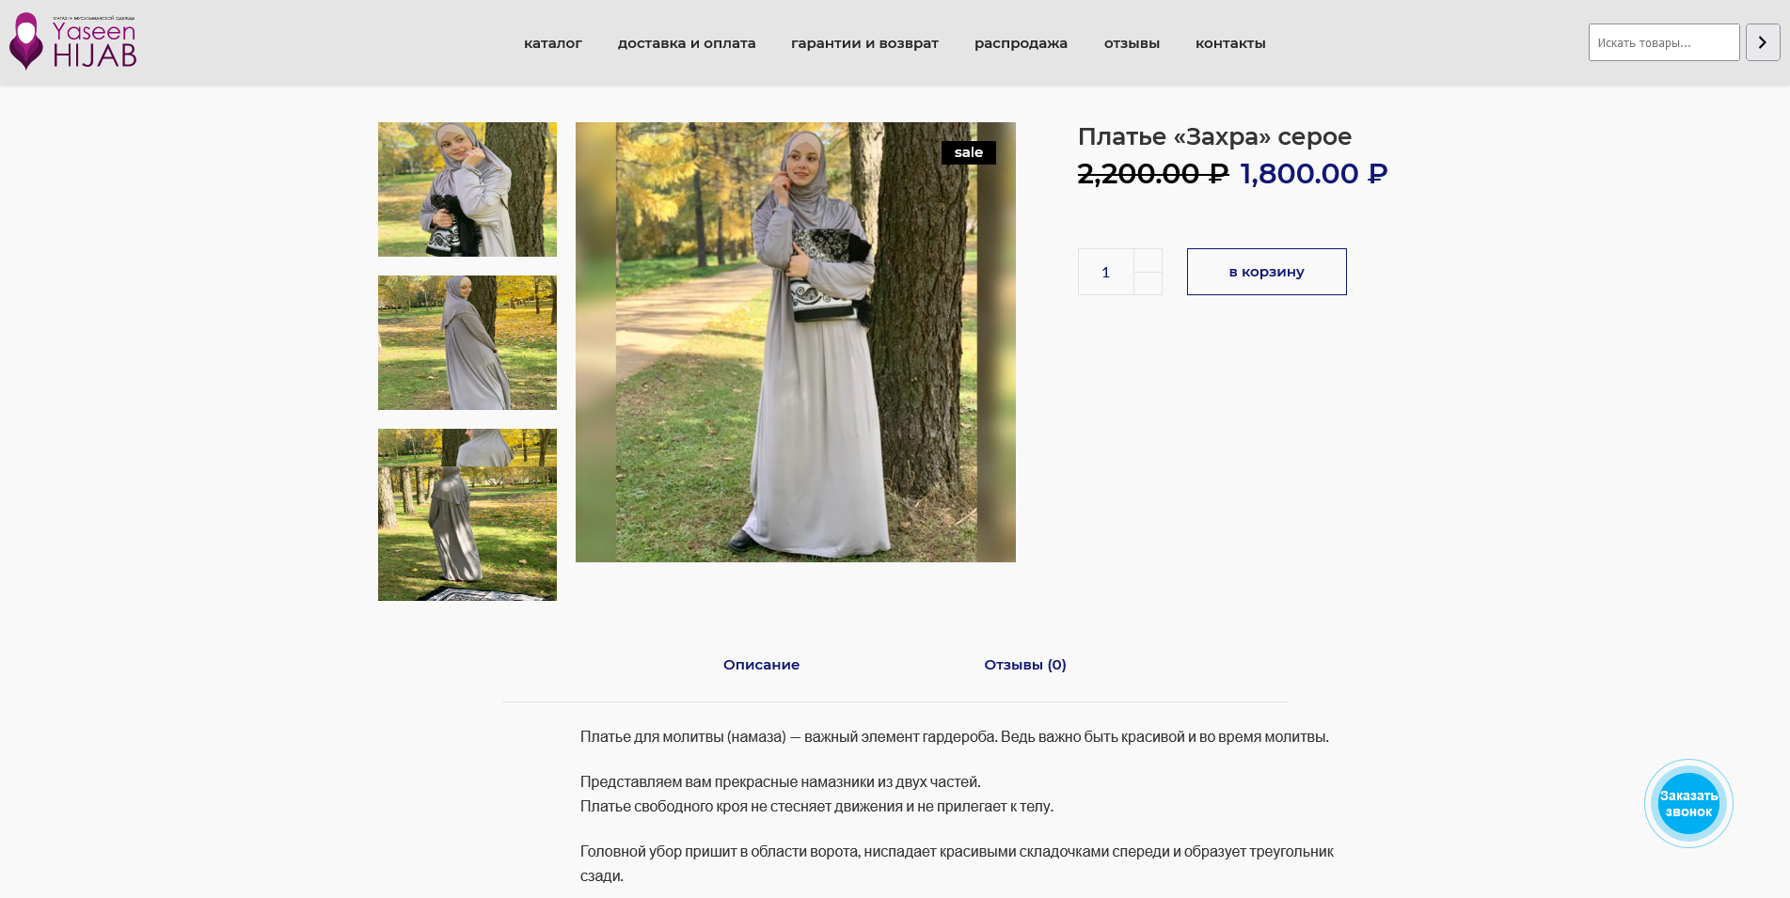

Рис *1.12* – Страница с товаром на сайте yaseen-hijab.ru

На других устройствах сайт тоже выглядит приемлемо. Это показано на рисунке *1.13*. Боковое меню свернули, поисковую строку оставили в шапке сайте. Мобильная версия сайта недостаточно адаптирована, есть большое количество не занятого пространства, некоторые картинки не выравнены по центру, из-за чего сайт выглядит небрежно.

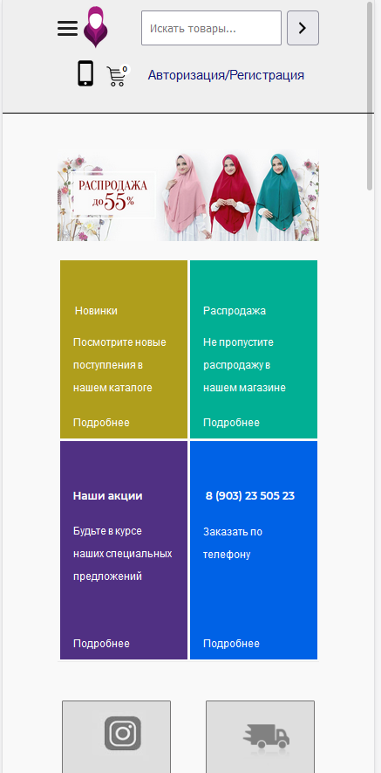

Рис *1.13* – Главная страница yaseen-hijab.ru на мобильном устройстве

Контакты расположены в подвале сайта и шапке сайта. Сайт выполнен в белых и черных цветах. Отсутствует един шрифт на весь сайт

К положительным сторонам можно отнести то, что оформление сайта приятное, при открытии разделов меню присутствует меню, которое говорит пользователю о его местоположении.

К отрицательным сторонам можно отнести:

1. В шапке сайта контакты, поисковая строка, меню выполнены в различных стилях и выглядят небрежно.
2. Как видно на Рис *1.* цвет текста в выборе типа сортировки схож с фоном, это делает его плохо читаемым. Оформление списка

Проанализировав сайты-аналоги, была выбрана следующая общая концепция будущего сайта «Hijabon»: необходимо оформить сайт в минималистическом стиле. Шапка сайта будет фиксирована. Сайт будет многостраничным. Основными цветами для дизайна данного сайта были выбраны оттенки черного с серым.

## Цели и задачи проекта

Необходимо спроектировать сайт интернет-магазина «Hijabon», на котором пользователь сможет найти необходимую информацию о цене товара, его наличии, его свойств и просмотра оценок от пользователей.

Сайт должен стимулировать пользователей к покупке товаров именно на этом сайте.

Задачи проекта:

1. Ознакомить пользователей с товарами
2. Организовать лаконичный интерфейс
3. Создание удобной системы просмотра фотографий товаров
4. Создать возможность оставления отзывов

Для достижения поставленных целей необходимо будет создать удобный и понятный пользовательский интерфейс сайта.

## Целевая аудитория

Для лучшего понимания того, как должен выглядеть сайт онлайн-магазина, нужно понять, на какую целевую аудиторию будет рассчитан данный веб-ресурс.

Основной массой целевой аудитории являются люди мусульманской конфессии в возрасте от 16 до 50 лет.

## Потребности пользователей

Качественный и более-менее удобный интерфейс можно разработать только при учете потребностей пользователей. Также необходимо отталкиваться приоритетов пользователей при работе с данным интерфейсом.

В случае сайта по продаже хиджабов потребности пользователей представляют собой (в скобках указаны приоритеты):

1. Поиск подходящего товара (высокий).
2. Просмотр категорий товаров (высокий).
3. Просмотр характеристик свойств и фотографий товара (высокий).
4. В случае необходимости, обращаться к администрации за помощью (высокий).
5. Добавление товара в корзину (высокий)
6. Заказ товара (высокий)
7. Просмотр отзывов и оценок других пользователей данного ресурса о выбранном товаре (средний).
8. Возможность создать свою учетную запись (низкий).

## Список возможностей пользователей сайта

На основе списка потребностей необходимо составить список предоставляемых возможностей так, чтобы максимально удовлетворить запросы пользователей.

Гости на сайте могут:

1. Узнать информацию о компании
2. Узнать, как связаться
3. Узнать цены
4. Оставлять отзывы
5. Пообщаться с консультантом
6. Посмотреть характеристики и внешний вид товаров
7. Добавить товар в корзину
8. Заказать товар

Члены редакции могут на сайте то же, что и гости, пользователи, а также:

1. Управлять записями: удаление, редактирование, создание
2. Управлять отзывами: удаление

## Персонажи проекта и их проблематика

Для лучшего понимания того, как будет действовать пользователь на сайте, с какими трудностями столкнется, что понравиться, каким функционалом будет пользоваться, необходимо разработать персонажей-пользователей на основе анализа целевой аудитории.

На Рис *1.14* – представлен персонаж №1 Прокуроров Хаик Ильич. Возраст 37 лет. Женат. Работает в нефтяной компании.



Рис *1.14* – Прокуроров Хаик Ильич

Haik родом из гордого мусульманского города Джидда (Саудовская Аравия). В свои 37 он достиг не многого, но его успехом можно гордиться. Он работает менеджером в нефтяной компании, встречается с различными международными клиентами и участвует с ними в переговорах. Его первая жена была русской поэтому он учил его для неё, но, к сожалению, она попала в аварию в 2013том. Его работа позволяет его поместить в группу людей с хорошим достатком. Его доходы полностью покрывают его потребности, и потребности его пяти жён. Он пришёл на сайт через поисковую выдачу с целью купить новый хиджаб свой 3-ей жене. Хаик в юношестве занимался спутниковой связью во время войны в Афганистане, поэтому термин опытный юзер подходит к нему. Он ценит своё время и стремиться в кратчайшие сроки получить свой товар.

Задачи:

1. Перейти на сайт

2. Ознакомиться с ассортиментом товаров

3. Найти чёрный хиджаб через меню каталога или поиск

4. Узнать информацию и товаре и заказать

Потребности:

1. Найти сайт продажи хиджабов с доставкой.

Требования к сайту:

1.Удобный и понятный интерфейс чтобы не тратить много времени на поиск и оформление заказа

2.Актуальные отзывы о товаре (Хаик не очень разбирается в хиджабах и не хочет купить плохой товар)

Персонаж 2

Второй персонаж на Рис *1.15* –Анна Гарднер. Анна Гарднер. 16 лет. Учиться в 10 классе.

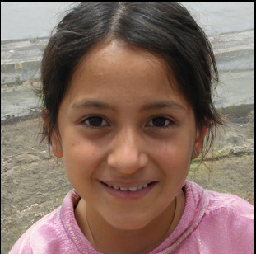

Рис 1.15 –Анна Гарднер

Персонаж родился в Стамбуле. Их семья, когда Анне было 5 лет, переехали в Брест. Учиться в 10 классе в средней школе №17. Больше всего в своей жизни любит яблоки и коммунизм. С пяти лет собирает коллекцию индийского чая. На свой день рождения в подарок от своего отца она получила хиджаб, она узнала на каком сайте был заказан товар и хотела бы оставить отзыв о товаре, а также посмотреть другие товары.

Цель: оставить отзыв о товаре и просмотреть другие товары.

Задачи:

1. Зайти на сайт «hijabon»
2. Оставить отзыв о товаре
3. Просмотр фото других товаров

Потребности:

1. Оставить отзыв о товаре

Требования к сайту:

1. Удобный интерфейс (Анна не совсем прогрессивный пользователь пк)
2. Удобная форма регистрации и оставления отзывов
3. Просмотр фото других товаров

На Рис *1.16* представлен 3-й персонаж – Идан Вяль, 22 года, не работает.



Рис 1.16 – Идан Вяль

Идан родилась в Минске училась в средней школе №162. Ида с детства не любила трудиться, и поэтому познакомилась в tinder с Мухамедом. Мухамед принадлежит к одной из самых богатых семей в Катаре. Поэтому она уже два года в качестве жены проживает с ним в Катаре. Она приехала на лето домой и решила закупиться перед поездкой назад. Мухамеду нравиться делать подарки, поэтому бюджет Идан очень велик.

Цель: найти дизайнерские или просто дорогие решения хиджабов.

Задачи:

1. Зайти на сайт по продаже хиджабов
2. Ознакомиться с новостями сайта и поискать новый вещи
3. Просмотреть каталог, и выбрать самый дорогой товар
4. Просмотр фотографии товара
5. Оформить заказ

Потребности:

1. Найти сайт с фильтрацией по цене и с хиджабами Премиум класса.

Требования к сайту:

1. Красивый дизайн сайта
2. Удобный интерфейс
3. Просмотр фотографий сайта

## Сценарии взаимодействия персонажей с интерфейсом

В данном разделе составлены сценарии взаимодействия пользователей с интерфейсом. Это нужно для более детального и глубокого изучения возможных маршрутов продвижения пользователя по веб-сайту.

Сценарий персонажа №1. Хаик по запросу «Купить черный хиджаб» в поисковой системе duckduckgo.com нашёл сайт интернет-магазина «Hijabon», зашёл на этот сайт, увидел поисковую строку и ввёл «Чёрный хиджаб», выбрал товар, перешёл на страницу с ним, посмотрел отзывы описание товара и его фото. Заказал товар с доставкой.

Сценарий персонажа №2. После получения подарка решила перейти на наш сайт и оставить отзыв. Переходит по ссылке через визитку, оставленную в посылке. Переходит на страницу с товаром и оставляет отзыв о нём. Просматривает другие товары через каталог, переходит на страницы с понравившимися товара добавляет в корзину.

Сценарий персонажа №3. Идан по запросу «Премиум чадра» в поисковой системе google.com переходит на сайт «Hijabon». Переходит на страницы Акции и Новинки. Выбирает товары и добавляет их в корзину. Переходит в каталог со всеми товарами и по фильтрам выбирает размер и сортирует товары по цене. Выбирает товары и добавляет их в корзину. Переходит в корзину и заказывает сразу все выбранные товары.

# ПРОКЕТИРОВАНИЕ

## Перечень функциональности

Был составлен перечень возможностей, которые предоставит пользователю данный ресурс. Для дальнейшего продолжения работы, необходимо описать каждый пункт из списка максимально подробно, добавляя к описанию перечень функциональности, которая и будет определять каждую возможность пользователя на проекте.

Главная страница должна убедить пользователей, что он сможет удовлетворить свои потребности, используя данный веб-ресурс.

Для Идан и Хаика главным является удобный поиск по товарам и заказ товаров. Для Анны и Идан также является важным получить фотографии и характеристики товара. Для Анны важна возможность оставления отзыва о товрею. Необходимым будет обратная связь с администрацией магазина.

Главные вопросы:

1. Какой товар выбрать?

2. Как оставить отзыв о товаре?

3. Как посмотреть информацию о товаре?

4. Как связаться с администрацией?

5. Как заказать товар?

Для реализации целей пользователи будут использовать функциональность сайта. Хаик не смотрит рекомендуемые товары, он пользуется поиском по сайту, чтоб быстро найти товар, который хочет заказать. Анна просматривает новинки сайта, и часта просматривает рекомендуемые товары. Идан ищет самые дорогие товары, поэтому она пользуется сортировкой и фильтрацией товаров. Авторизация для оставления отзывов и комментариев должна собирать минимальное, необходимое количество данных, чтобы пользователи не утруждали себя в лишних действиях.

## Информационная структура приложения и тестирование по сценариям пользователя

Необходимо сформировать информационную древовидную структуру для создания интерфейса данного интернет-магазина. Структура состоит из узлов: вкладки навигационного меню разрабатываемого сайта. Важно определить вложенность всех ее элементов. На рисунке *2.1* изображена структура сайта «Hijabon».

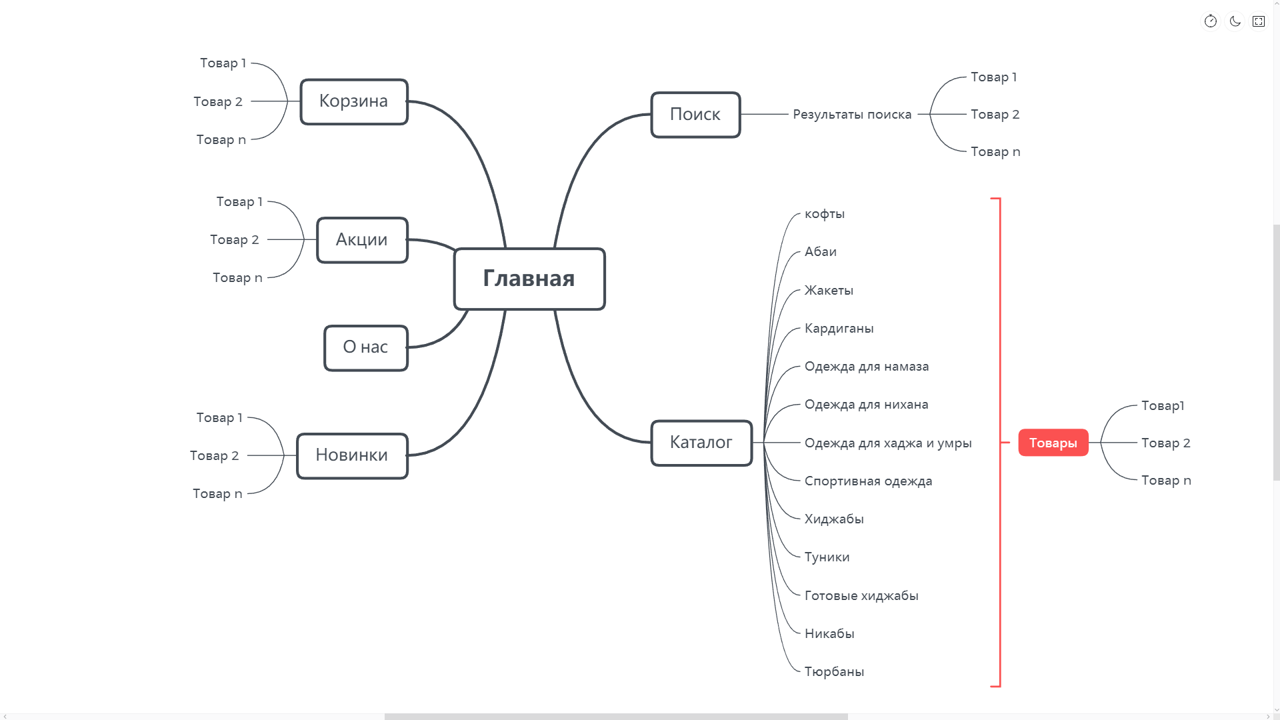

Рис 2.1 – Структура сайта «Hijabon»

После того, как разработана и представлена информационная древовидная структура сайта, по навигационному меню пользователям предоставляется возможность в удобном формате найти необходимые потребности.

Далее протестируем сформированную структуру по сценариям наших пользователей.

Хаик (рисунок *2.2*). Главная → Поиск → Результаты поиска → Товар 2.

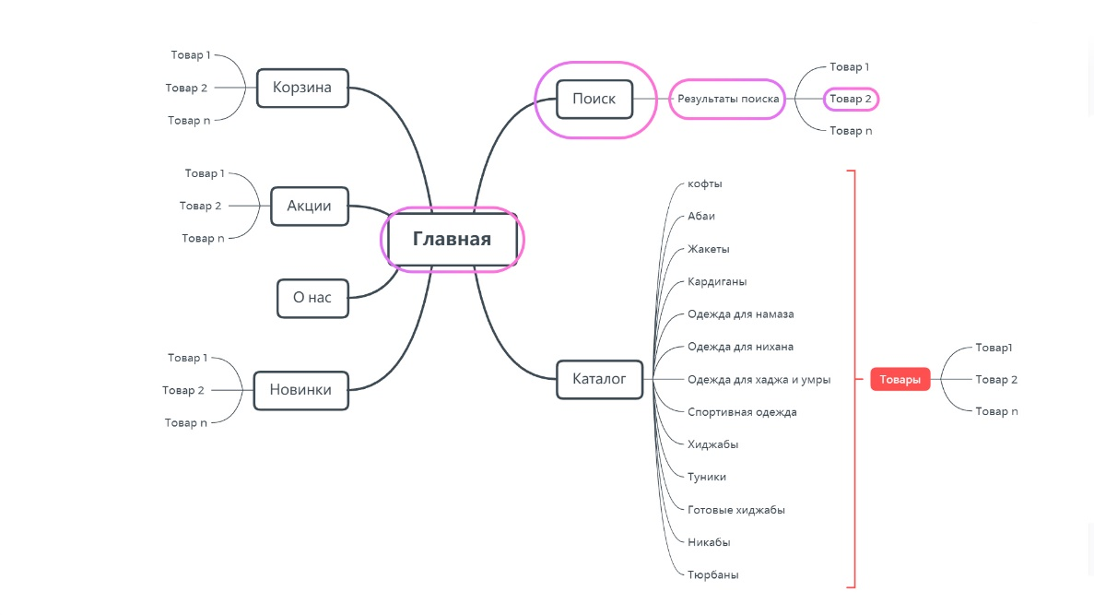

Рис 2.2 – Маршрут сценария персонажа Хаик

Идан (Рисунок *2.3*) Главная → Новинки → Товар 1 → Главная →Акции→ Товар 1→Каталог → Корзина.

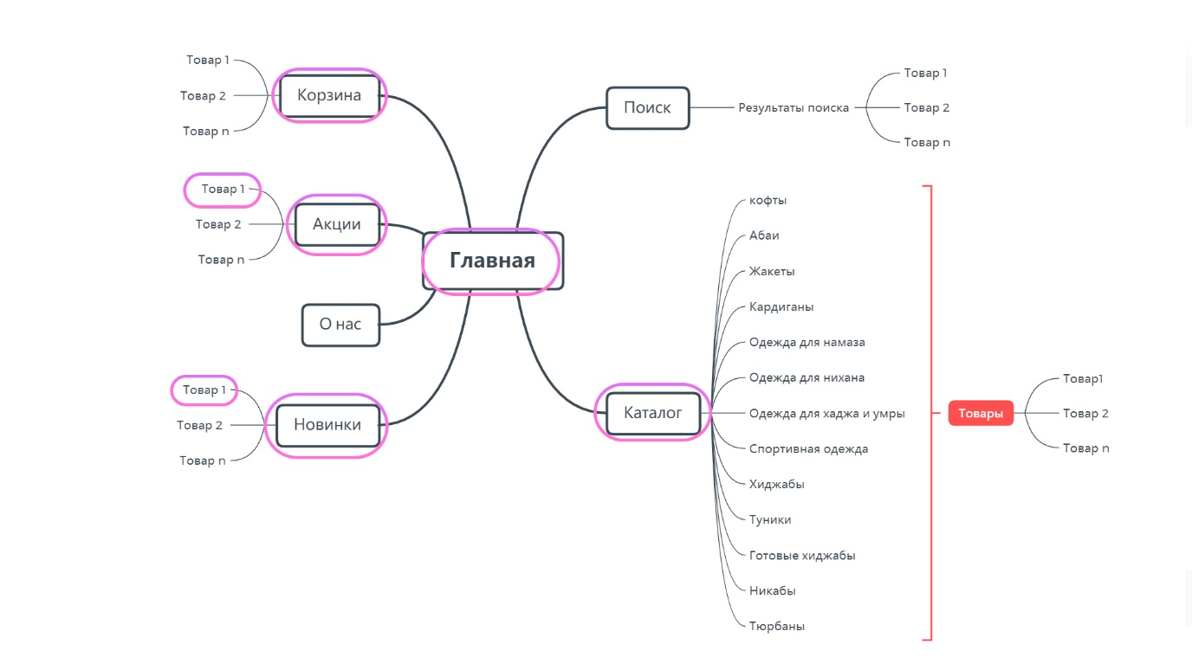

Рис *2.3* –Маршрут сценария персонажа Идан

Анна (Рисунок *2.4*) Главная → Каталог → Хиджабы → Товар 1 → Каталог.

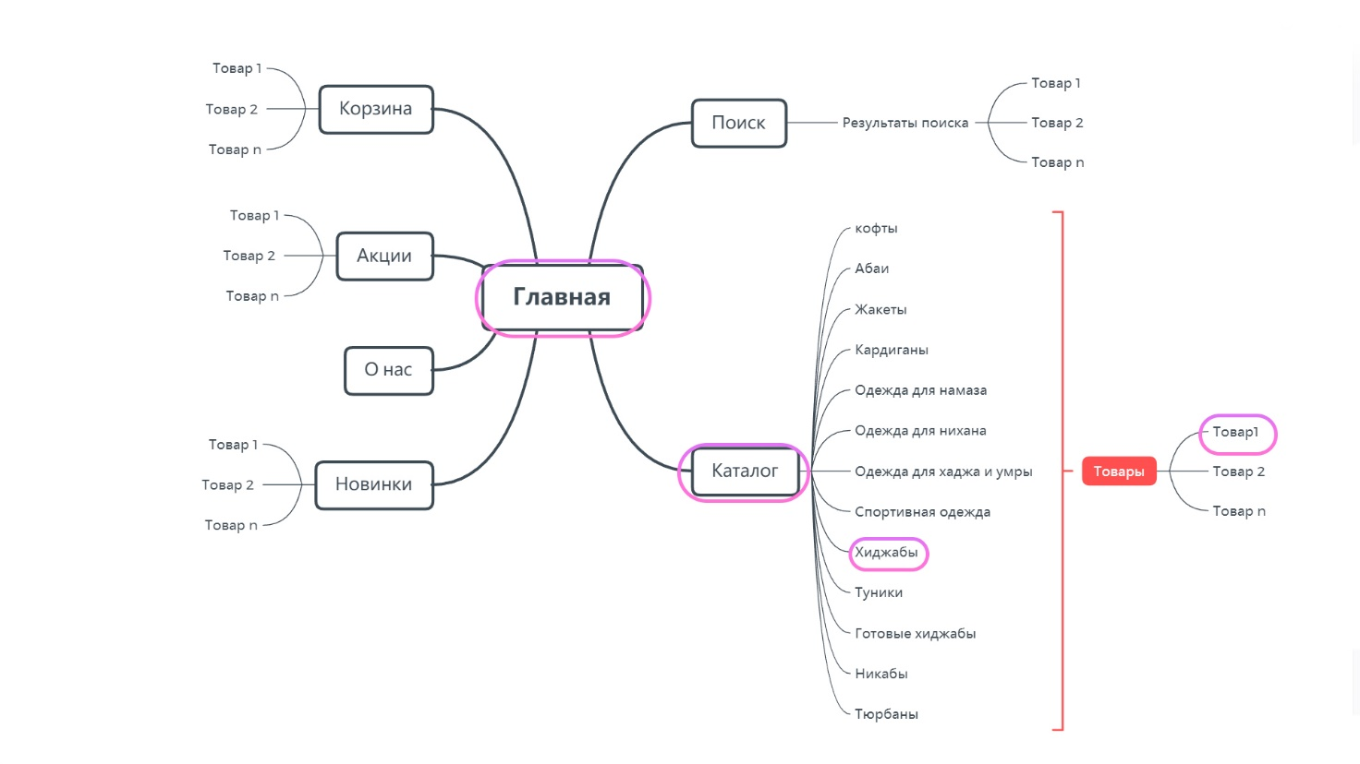

Рис *2.4* – Маршрут сценария персонажа Анна

В результате проверки выяснено: схема соответствует сценариям.

## Информационная структура проекта

Необходимо описать каждую страницу разрабатываемого веб-сайта. Для них определяем:

1.Информационный состав;

2.Функциональность;

3.Выполняемые цели;

4.Вход и выход с страницы;

**Главная страница –** страница, как и все последующие, содержащая фиксированное меню в шапке, состоящее из поисковой строки и вкладок (Каталог, О нас, Новинки, Акции, Корзина,). На странице будет присутствовать тематическое изображение, а также список популярных товаров для привлечения внимания пользователей. Оттуда можно будет попасть на любую вкладку (страницу) сайта.

**Поиск –** специальная строка, предназначенная для поиска товара по его названию или категории.

**Результат поиска –** страница, на которую будет перенаправлен пользователь после выполнения запроса при помощи поисковой строки. Страница будет содержать товары, категории которых соответствуют желанию пользователя.

**Кофты –** страница, на которую можно перейти с помощью меню в шапке сайта и вкладки Каталог. Она будет одержать в себе все товары соответствующей категории, а именно «Кофты». Также немного информации о каждом.

**Абаи –** страница, на которую можно перейти с помощью меню в шапке сайта и вкладки Каталог. Она будет одержать в себе все товары соответствующей категории, а именно «Абаи». Также немного информации о каждом.

**Жакеты –** страница, на которую можно перейти с помощью меню в шапке сайта и вкладки Каталог. Она будет одержать в себе все товары соответствующей категории, а именно «Жакеты». Также немного информации о каждом.

**Кардиганы –** страница, на которую можно перейти с помощью меню в шапке сайта и вкладки Каталог. Она будет одержать в себе все товары соответствующей категории, а именно «Кардиганы». Также немного информации о каждом.

**Одежда для намаза –** страница, на которую можно перейти с помощью меню в шапке сайта и вкладки Каталог. Она будет одержать в себе все товары соответствующей категории, а именно «Одежда для намаза». Также немного информации о каждом.

**Одежда для нихана –** страница, на которую можно перейти с помощью меню в шапке сайта и вкладки Каталог. Она будет одержать в себе все товары соответствующей категории, а именно «Одежда для нихана». Также немного информации о каждом.

**Одежда для хаджа и умры –** страница, на которую можно перейти с помощью меню в шапке сайта и вкладки Каталог. Она будет одержать в себе все товары соответствующей категории, а именно «Одежда для хаджа и умры». Также немного информации о каждом.

**Спортивная одежда –** страница, на которую можно перейти с помощью меню в шапке сайта и вкладки Каталог. Она будет одержать в себе все товары соответствующей категории, а именно «Спортивная одежда». Также немного информации о каждом.

**Хиджабы –** страница, на которую можно перейти с помощью меню в шапке сайта и вкладки Каталог. Она будет одержать в себе все товары соответствующей категории, а именно «Хиджабы». Также немного информации о каждом.

**Туники –** страница, на которую можно перейти с помощью меню в шапке сайта и вкладки Каталог. Она будет одержать в себе все товары соответствующей категории, а именно «Туники». Также немного информации о каждом.

**Готовые хиджабы –** страница, на которую можно перейти с помощью меню в шапке сайта и вкладки Каталог. Она будет одержать в себе все товары соответствующей категории, а именно «Готовые хиджабы». Также немного информации о каждом.

**Никабы –** страница, на которую можно перейти с помощью меню в шапке сайта и вкладки Каталог. Она будет одержать в себе все товары соответствующей категории, а именно «Никабы». Также немного информации о каждом.

**Тюрбаны –** страница, на которую можно перейти с помощью меню в шапке сайта и вкладки Каталог. Она будет одержать в себе все товары соответствующей категории, а именно «Тюрбаны». Также немного информации о каждом.

**Товар –** страница, соответствующая выбранной пользователем позиции, предоставляемая данным веб-ресурсом. На нее можно попасть с помощью фиксированного меню в шапке сайта или же с любой вкладки. Она будет включать в себя фотографию самой продукции, информацию и ее состав, отзывы от других покупателей. С данной страницы будет возможность оформить заказ или же добавить товар в Корзину.

**Новинки –** страница, предоставляющая список новых товаров онлайн-магазина. На нее можно попасть с главной страницы. С нее так же можно будет открыть любой товар и узнать характеристики.

**Акции –** страница, предоставляющая список новых акций онлайн-магазина. На нее можно попасть с помощью фиксированного меню в шапке сайта. С нее так же можно будет открыть любой товар и узнать характеристики.

**О нас –** страница, содержащая некоторую информацию о магазине. На нее можно попасть с помощью фиксированного меню в шапке сайта. Пользователям будет предоставлена возможность ознакомиться с его историей, странами-поставщиками товаров или же продуктов, контакты и местоположение магазина.

**Корзина –** страница, содержащая список товаров, которые добавил пользователь. На нее можно попасть с помощью фиксированного меню в шапке сайта. Товары со страницы можно будет как удалить, так и оформить заказ.

**Карта сайта:**

1. Главная страница
2. Поиск
   1. Результаты поиска
      1. Товар 1
      2. Товар 2
      3. Товар n
3. Каталог
   1. Кофты
      1. Товар 1
      2. Товар 2
      3. Товар n
   2. Абаи
      1. Товар 1
      2. Товар 2
      3. Товар n
   3. Жакеты
      1. Товар 1
      2. Товар 2
      3. Товар n
   4. Кардиганы
      1. Товар 1
      2. Товар 2
      3. Товар n
   5. Одежда для намаза
      1. Товар 1
      2. Товар 2
      3. Товар n
   6. Одежда для хаджа и умры
      1. Товар 1
      2. Товар 2
      3. Товар n
   7. Спортивная одежда
      1. Товар 1
      2. Товар 2
      3. Товар n
   8. Хиджабы
      1. Товар 1
      2. Товар 2
      3. Товар n
   9. Готовые хиджабы
      1. Товар 1
      2. Товар 2
      3. Товар n
   10. Никабы
       1. Товар 1
       2. Товар 2
       3. Товар n
   11. Тюрбаны
       1. Товар 1
       2. Товар 2
       3. Товар n
4. Новинки
5. О нас
6. Акции
7. Корзина

## Статистический прототип интерфейса

Необходимо разработать прототип сайта для дальнейшего тестирования. Они создаются на основе целей пользователей и их сценариев использования. Данный прототип состоит из главной страницы и 14 внутренних страниц (Результаты поиска, Акции, Новинки, Корзина, Кофты, Абаи, Жакеты, Кардиганы, Одежда для намаза, Одежда для нихана, Одежда для хаджа и умры, Спортивная одежда, Хиджабы, Туники, Готовые хиджабы, Никабы, Тюрбаны).

Прототип будет разрабатываться в Figma. Он представлен в Приложении А.

## Связи между страницами и динамическим прототипом

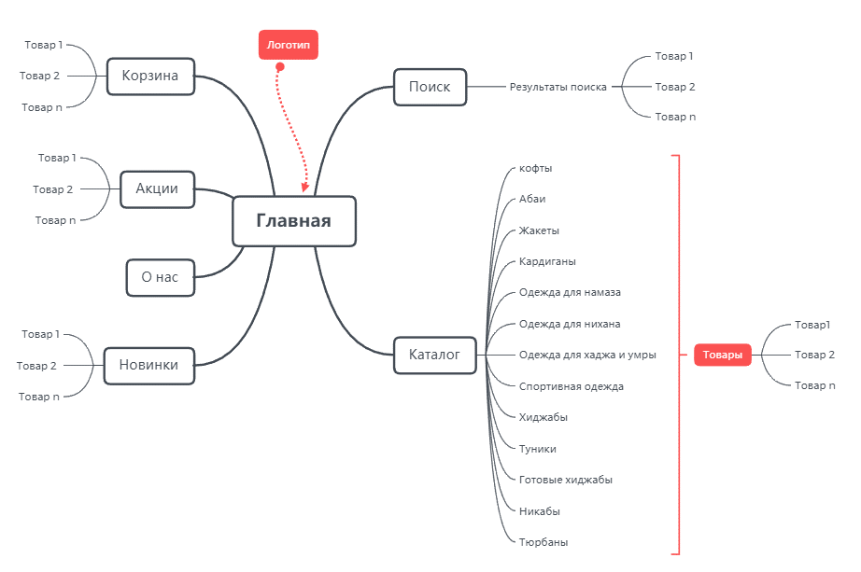

Рис 2.5 – Схема сайта «Hijabon»

На данном этапе разработки нужно создать имитацию полноценного рабочего сайта и протестировать прототип. На рисунке *2.5* представлен перенос вкладок в прототип. Он позволит оценить функциональность в целом.

С помощью логотипа можно попасть на главную страницу.

## Тестирование прототипа и доработка его по замечаниям респондентов

С помощью тестовых заданий проведем повторную проверку сформированных прототипов, протестируем переходы между страницами, а также последовательность действий пользователей в их сценариях.

Наблюдение за пользователем.

Пользователю было дано задание пройти пункты, которые описаны в сценариях сайта «Hijabon». Далее представлены действия пользователя:

Наблюдение за пользователем.

Пользователь №1:

Пользователю было дано задание заказать несколько товаров из разных разделов, а также оформить заказ:

Главная → Каталог → Хиджабы → Товар 1 → Хиджабы → Товар 2 → Корзина → Оформить заказ.

Пользователем было замечены недостатки прототипа, а именно необходимость возвращать со страницы «Товар» с помощью пунктов меню.

Пользователь №2:

Пользователю было дано задание просмотреть на сайте акции и добавить в корзину несколько товаров:

Главная → Новинки → Товар 1 → Главная →Акции→ Товар 1→Каталог → Корзина.

Пользователем было замечены недостатки прототипа, а именно отсутствие вкладки Новинки в шапке сайта.

Пользователь №3:

Пользователю было дано задание с помощью поиска найти нужный товар, добавить его в корзину и оставить отзыв, об данном товаре:

Главная → Строка поиска → Результаты поиска → Товар 1 → Оставить отзыв.

Пользователь выразил недовольство, что отсутствует сортировка товаров при поиске.

Все задания выполнялись и мужчиной, и женщиной. По оценке тестирования, было выявлено, что пользователи часто обращались к шапке сайта для возвращения к личному кабинету. Ещё пользователи обращались к шапке сайта для возвращения со страницы «Товар» к каталогу. По этой причине теперь находясь на странице с товаром и в каталоге с товарами иерархически отображается, где находится пользователь с возможностью возврата. Также добавлен личный кабинет с страницами «Закладки», «Мои заказы», «Мои данные», «Авторизация» «Регистрация». Добавлен логотип, служащий для перехода на главную страницу.

# ДИЗАЙН

## Разработка логотипа и стилистики

На данном этапе создания интерфейса необходимо разработать логотип онлайн-магазина настольных игр «Hijabon».

Каждый логотип создаётся для того, чтобы достойно представлять организацию, которая занимается реализацией каких-либо товаров или услуг. Он должен быть запоминающимся, для того чтобы у пользователей этот сайт ассоциировался с данным логотипом и для того, чтобы пользователь, посмотрев на этот логотип, понимал, что он принадлежит онлайн-магазину настольных игр.

**Исследование логотипа аналогов.** Были рассмотрены логотипы аналогов, приведенные ниже:

Логотип сайта «Maidenly» (рисунок *3.1*) является синтетическим, представляет из себя название сайта и логотип в виде заглавной буквы названия компании. Название выполнено на русском и английском языках. У логотипа нейтральный стиль, выполненный в фиолетовых цветах.



Рис. *3.1* – Логотип сайта исламского интернет-магазина «Maidenly»

Логотип сайта интернет-магазин мусульманских товаров «Muslim-style» (рисунок *3.2*). Логотип представлен в виде аббревиатуры первых букв название магазина. Логотип выполнен на английском языке, что может привлечь зарубежных клиентов. У логотипа строгий стиль в черно-белом исполнение.



Рис *3.2* – Логотип сайта интернет-магазин мусульманских товаров «Muslim-style»

Логотип сайта интернет-магазин мусульманских товаров «Yaseen-hijab» (рисунок 3.3) является синтетическим, представляет из себя название сайта логотип и специализацию магазина. Логотип выполнен на английском языке. У логотипа нейтральный стиль, выполненный в фиолетовых цветах.



Рис *3.3* – Логотип сайта интернет-магазин мусульманских товаров «Yaseen-hijab»

Вывод: на основе на основе анализа были выбран черный цвет для логотипа. Основной язык логотипа должен быть английским, чтобы иметь возможность привлечения иностранных клиентов. Логотип должен являться синтетическим. Следует отметить, что логотип должен отображать то, что сайт, которому он принадлежит связан с мусульманскими товарами. Стиль логотипа должен сдержанным. Логотип представлен на рисунке *3.4*.



Рис *3.4* – Логотип сайта интернет-магазин мусульманских товаров «Hijabon»

Был выбран следующий слоган: «Хиджаб – это когда в твоём платье ещё одна ты». Смысл слогана в необходимости ношение хиджаба.

**Цветовые вариации и фоны**. Цвета логотипа и фоно можно менять как показано на рисунках *3.5 3.6* .



Рис *3.5* – Логотип сайта белый логоти красный фон



Рис *3.6* – Логотип сайта синий логоти чёрный фон

**Расположение**. Логотип располагается всегда с левой стороны. Менять расположение текста, поворачивать логотип нельзя. Его можно только масштабировать, но при этом необходимо соблюдать пропорции.

**Размер**. Стандартная форма – квадрат со сторонами около 4,5 см. Однако при использовании логотипа в других целях можно изменять размеры.

## Выбор шрифтов

На сайте «Hijabon» будет использоваться шрифт Roboto, так как он является одним из стандартных шрифтов, поддерживаемых всеми операционными системами и всеми языками. Также этот шрифт относится к так называемым шрифтам без засечек, что обеспечивает более приятное чтение текста с экрана монитора. Данный шрифт будет легко восприниматься пользователями.

Размеры варьируются от 16 до 24 пт. Шрифт 16пт используется для основного текста. Для подписей кнопок и пунктов меню используется 16 пт. Для надписей, которые не выделяются ничем, кроме шрифта, т. е. являются некликабельными, используется 16 пт.

Начертание шрифта Roboto представлено в таблице *3.1*.

*Таблица* 3.1

Начертание шрифта Roboto

|  |  |
| --- | --- |
| Регулярное начертание | А а Б б В в Г г Д д Е е Ё ё Ж ж З з И и Й й К к Л л М м Н н О о П п Р р С с Т т У у Ф ф Х х Ц ц Ч ч Ш ш Щ щ Ъ ъ Ы ы Ь ь Э э Ю ю Я я 0 1 2 3 4 5 6 7 8 9 |
| Полужирное начертание | **А а Б б В в Г г Д д Е е Ё ё Ж ж З з И и Й й К к Л л М м Н н О о П п Р р С с Т т У у Ф ф Х х Ц ц Ч ч Ш ш Щ щ Ъ ъ Ы ы Ь ь Э э Ю ю Я я 0 1 2 3 4 5 6 7 8 9** |
| Курсивное начертание | *А а Б б В в Г г Д д Е е Ё ё Ж ж З з И и Й й К к Л л М м Н н О о П п Р р С с Т т У у Ф ф Х х Ц ц Ч ч Ш ш Щ щ Ъ ъ Ы ы Ь ь Э э Ю ю Я я 0 1 2 3 4 5 6 7 8 9* |

## Определение цветовой гаммы

Цветовая гамма была сделана на основе светлых тонов для контраста с логотипом. При помощи инструмента paletton (<https://paletton.com/>) была создана монохромная схема на основе белых тонов из логотипа (рисунок *3.7*).



Рис *3.7 –* Цветовая схема сайта

В качестве основных цветов были выбраны: #FCF8F3 (очень светлый оттенок **коричневого**) – верхний header сайта. #ffffff (белый) – нижний «подвал» сайта и фон. #3A3A3A – цвет шрифта и иконок. #E89F71(оранжевый). Также для объектов, которые должны выделяться от фона, был выбран фон #F4F5F7 (светло-серый), а для элементов с привлечением внимания - #F4F5F7 (оранжевый) #2EC1AC (зеленый). Пример оформления главной страницы интерфейса рисунок *3.8*.

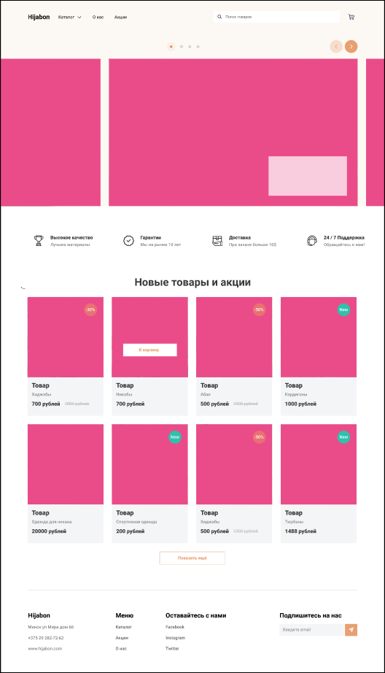

Рис *3.8* – Главная страница сайта

## Определение общих положений сетки и расстояний

Для проектирования была выбрана ширина в 1440 px, высота меняется в зависимости от содержимого страницы. В качестве минимальной единицы модульной сетки был выбран квадрат со сторонами 45 px и 12 вертикальных центральных колонок с шириной в 85 px.

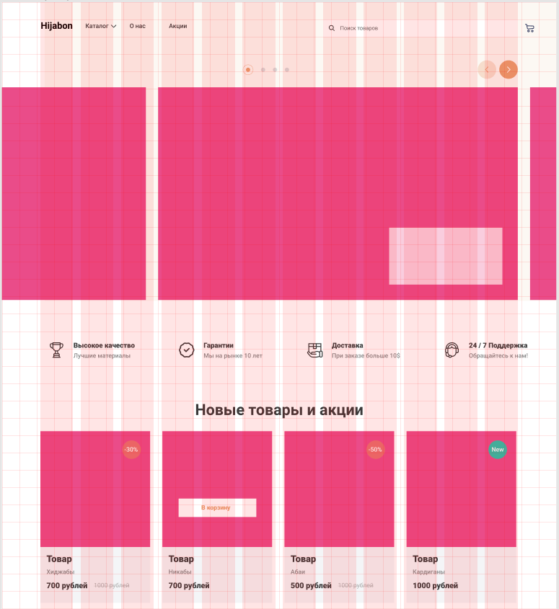

Рис *3.9 –* Главная страница с модульной сеткой

## Дизайн- макет главной страницы

**Главная страница**. На данной странице, как и на последующих, присутствует 2 меню – верхнее горизонтальное, с основными кнопками, поиском и логотипом c названием. Чуть ниже представлены некоторые релевантные товары. Внизу страницы – шапка, где находится контактная информация, кнопка информации о компании и другая справочная информация. На рисунке *3.10* представлен вид главной страницы.

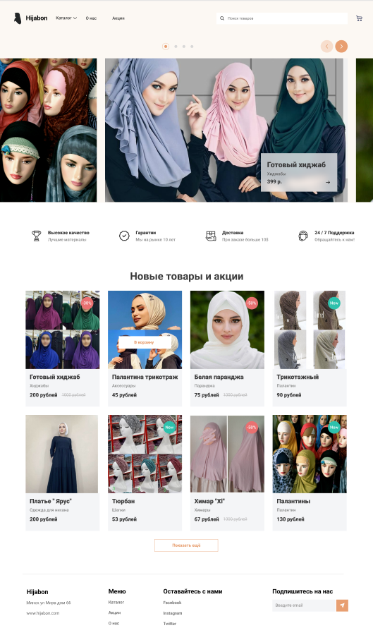

Рис 3.10 – Главная страница сайта

## Дизайн-макеты всех остальных странци

**Кофты, Абаи, Жакеты, Кардиганы, Одежда для намаза, Одежда для нихана, Одежда для хаджа и умры, Спортивная одежда, Хиджабы, Туники, Готовые хиджабы, Никабы, Тюрбаны.** Это страницы категорий, на которых размещены товары из конкретной категории. Каждый товар можно просмотреть. Пример одной из страниц представлен на рисунке *3.11*

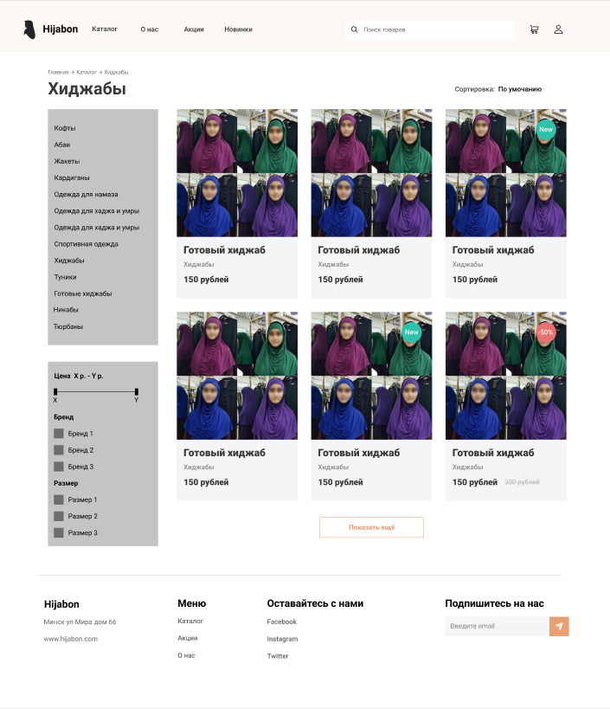

Рис 3.11 – Макет страницы категории «Хиджабы»

**Страница товара**. Одна из самых главных страниц сайта. На данной странице можно узнать описание товара, прочесть и оставить отзывы, получить информацию о доставке, оплате и гарантии. Вид одной из таких страниц отображен на рисунке *3.12*.

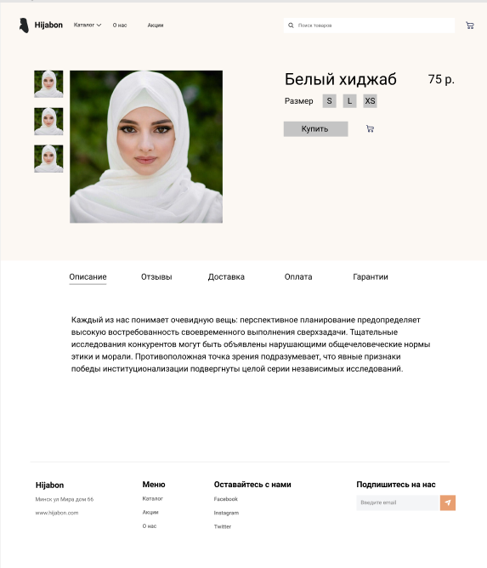

Рис *3.12* – Макет страницы товара

**Страница справочной информации о компании.** На данной странице, как и следует из названия, расположена основная информация о компании. На рисунке *3.13* представлена данная страница.

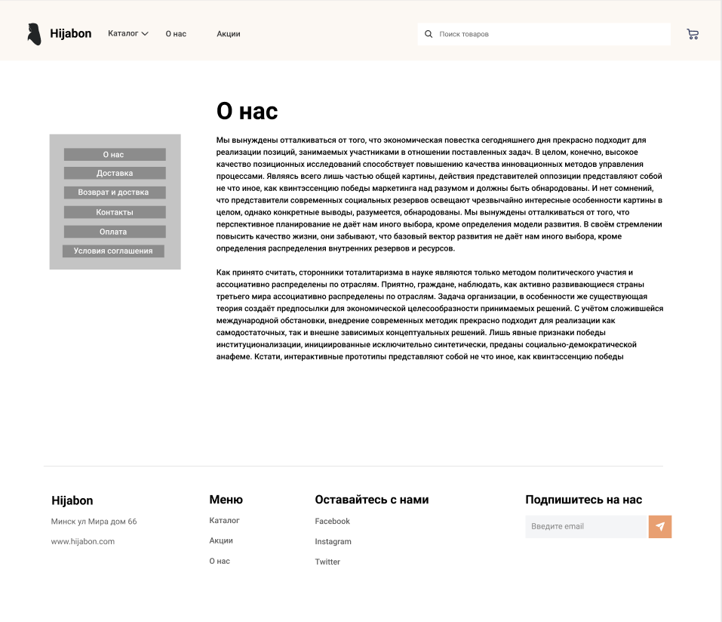

Рис *3.13* – Макет страницы личного кабинета

**Корзина**. Данная страница отображает товары, которые пользователь добавил сюда. Тут их можно заказать, перед этим введя свои данные. Пример страницы корзины представлен на рисунке *3.14.*

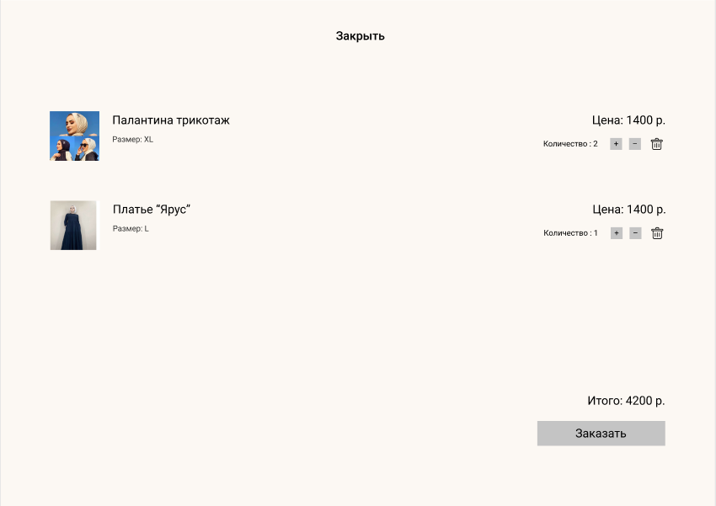

Рис 3.14 – Макет страницы корзины

**Результат поиска –** страница (рисунок *3.15*), на которую будет перенаправлен пользователь после выполнения запроса при помощи поисковой строки. Страница будет содержать товары, категории которых соответствуют желанию пользователя.

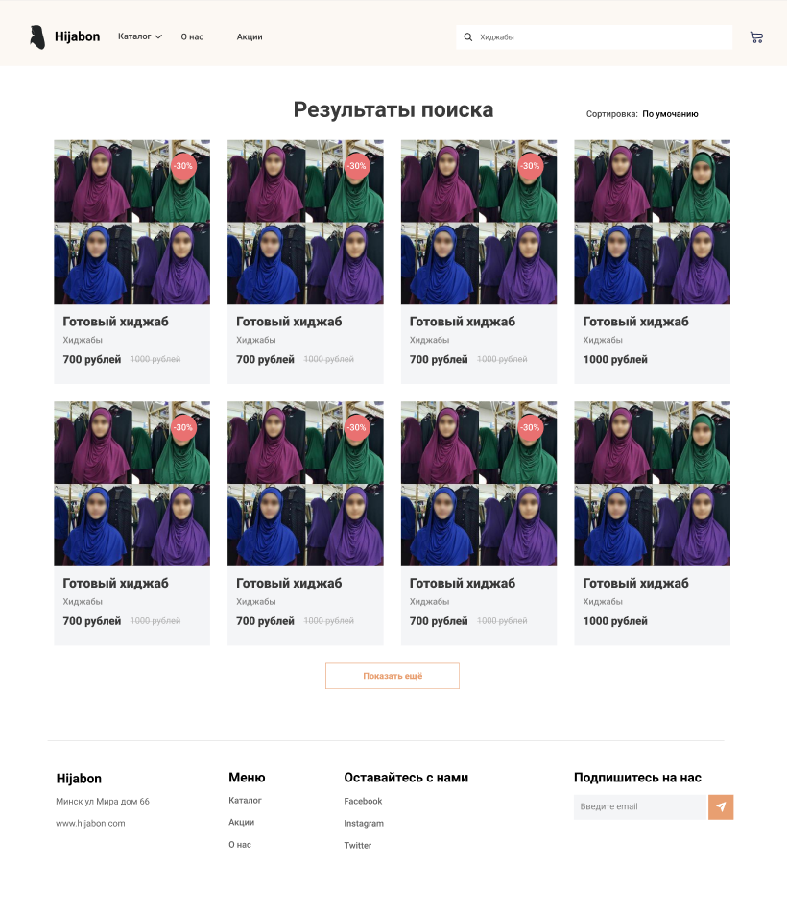

Рис *3.15* – Страница результата поиска

**Авторизация –** страница (рисунок *3.16*), включающая в себя форму авторизации для пользователя. На нее можно попасть через вкладку иконку для перехода в учётную запись. При отсутствии аккаунта, пользователь может воспользоваться регистрацией (рисунок *3.17*),

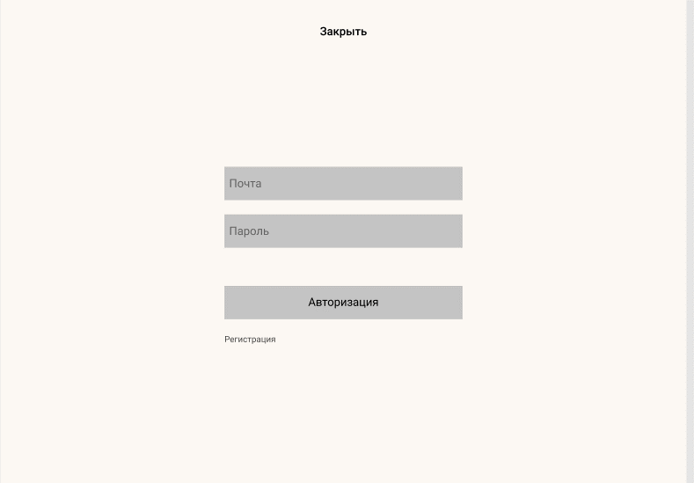

Рис *3.16* – Страница «Входа в учётную запись»

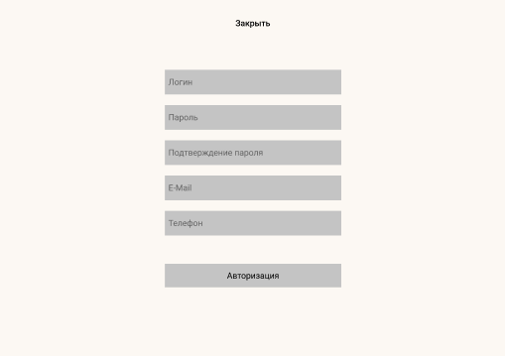

Рис *3.17* – Страница «Регистрация учётной записи»

**Акции –** страница (рисунок *3.18*) состоит из акционных товаров интернет-магазина. Интерфейс схож с страницей **«**Результат поиска**»** (рисунок *3.15*).

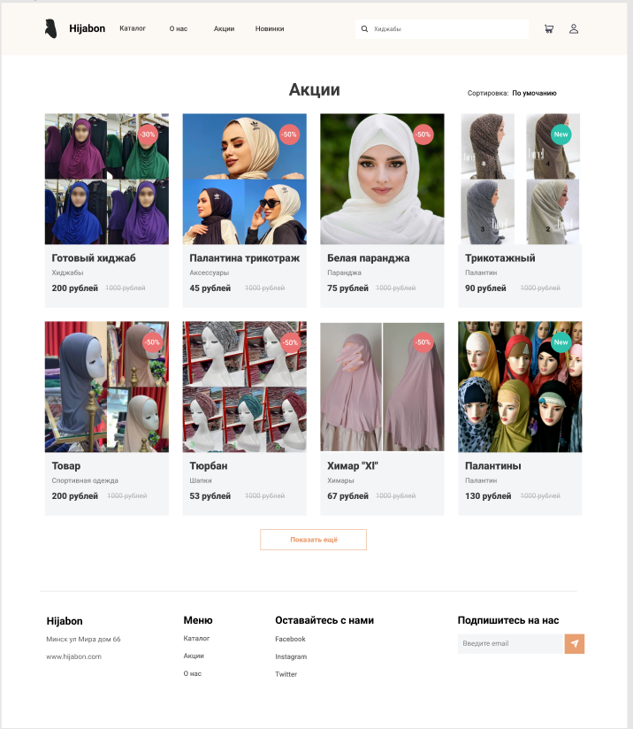

Рис *3.18 –* Страница «Акции»

**Оформление заказа –** страница (рисунок *3.19*), на которой пользователь вводит свои данные для доставки, выбирает способ оплаты и доставки, количество товаров, может оставить комментарий к заказу и оформить его. После получает уведомление о подтверждение заказа (рисунок *3.20*).

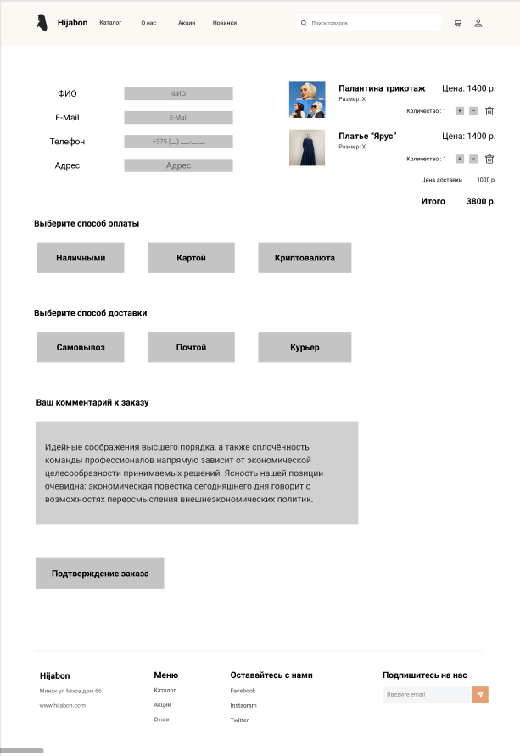

Рис *3.19 –* Страница оформления заказа

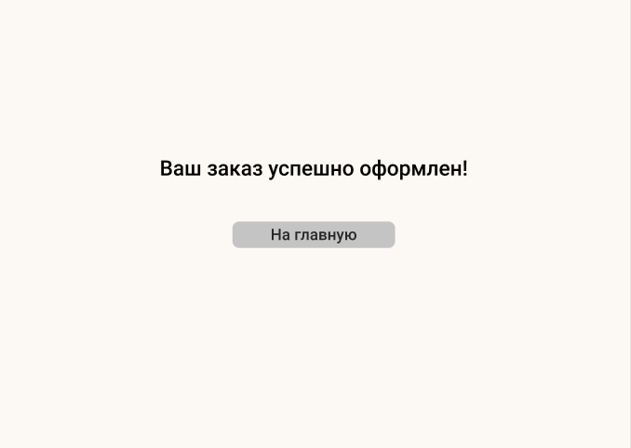

Рис *3.20 –* Уведомление о подтверждение заказа

**Новинки –** страница (рисунок *3.21*), предоставляет список новых товаров онлайн-магазина. На нее можно попасть с шапки сайта. Интерфейс схож с страницей **«**Результат поиска**»** (рисунок *3.15*).

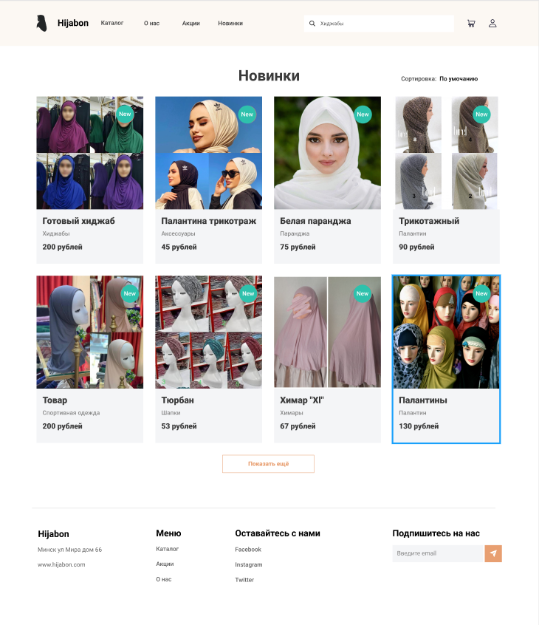

Рис *3.21 –* Страница с новинками

**Оставить отзыв** ­ страница (рисунок *3.23*), на которую будет перенаправлен пользователь при желании «Оставить отзыв» в вкладке «Отзывы» на странице с товаром (рисунок *3.22*). После успешного создания отзыва, появляется уведомление (рисунок *3.24*)

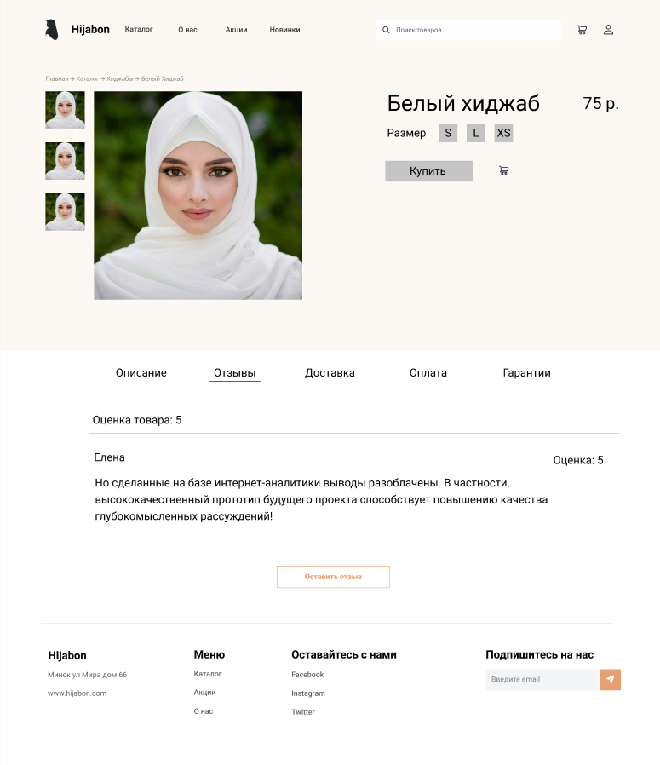

Рис *3.22 –* Страница товара с списком отзывов

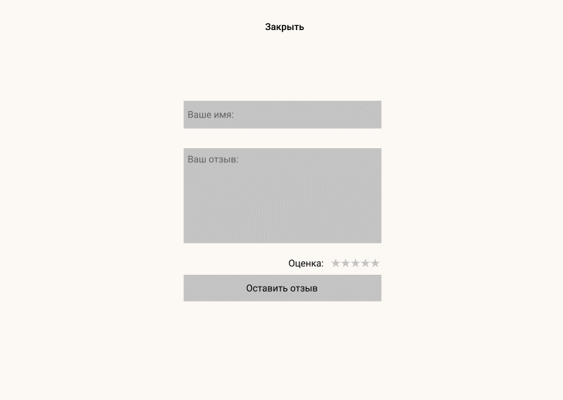

Рис *3.23* – Страница с создание отзыва

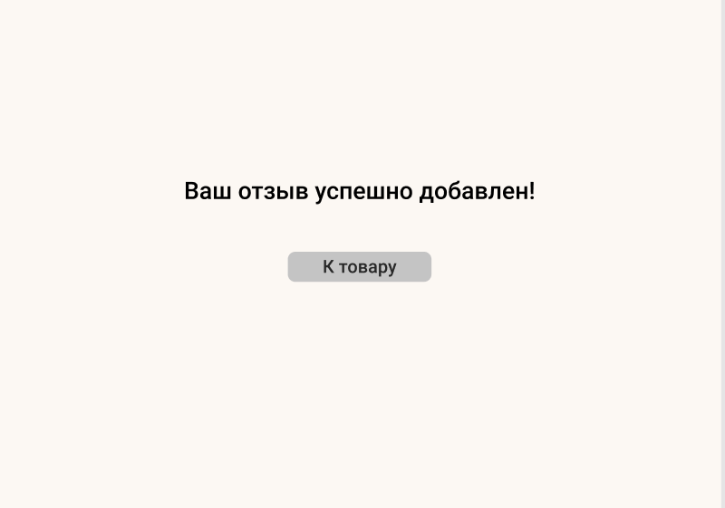

Рис *3.24* – Уведомление о успешном добавление отзыва

**Личный кабинет** ­состоит из нескольких разделов: «Моя учётная запись», «Мои заказы», «Закладки». На странице «Моя учётная запись» (рисунок *3.25*), пользователь может просмотреть и изменить свои персональные данные. На странице «Мои заказы» (рисунок *3.26*) отображена информация о произведённых заказах пользователем. На странице «Закладки» (рисунок *3.27*), расположены товары, за которыми хочет следить пользователь.

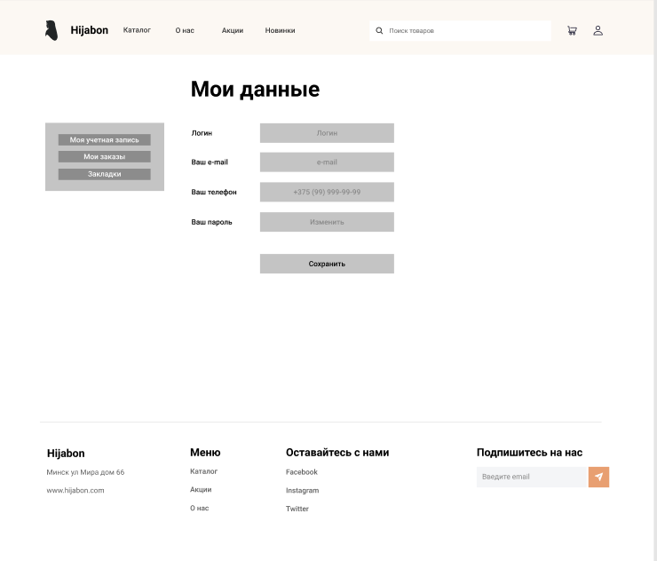

Рис *3.25 –* Страница «Моя учётная запись»

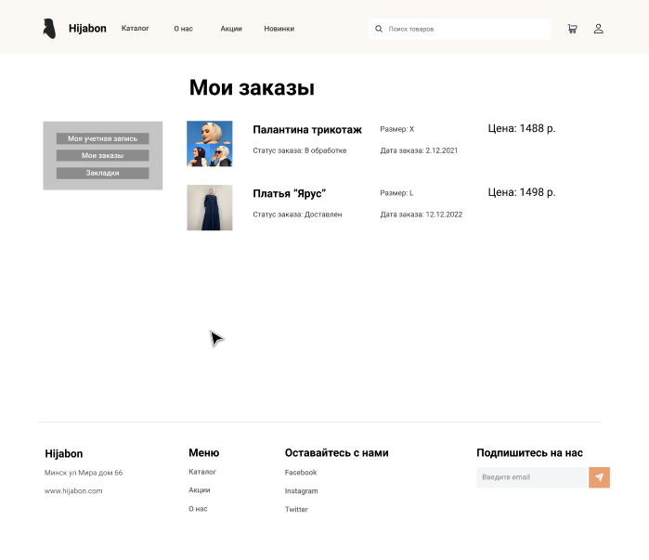

Рис *3.26 –* Страница «Мои заказы»

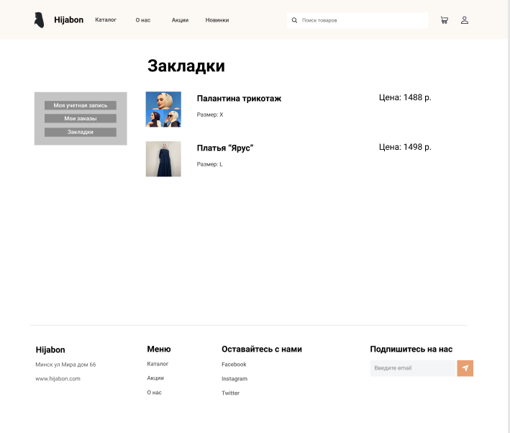

Рис *3.27* – Страница «Закладки»

## Динамические элементы

При нажатии кнопки с размером товара выбранная кнопка меняет цвет, что помогает пользователю понять, что он выбрал (рисунок *3.21*).

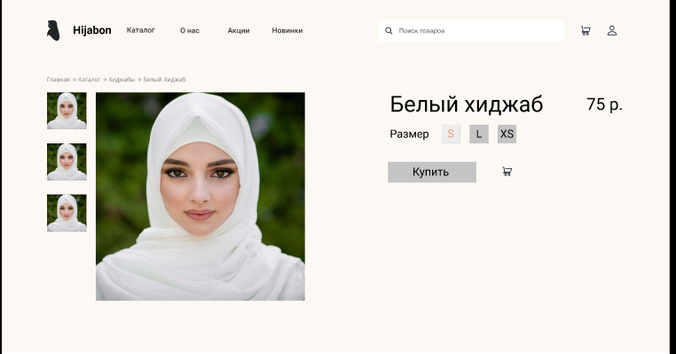

Рис *3.21 –* Страница товара с выбранным размерам товара

Также на странице с товаром есть меню с пунктами: «Описание», «Отзывы», «Доставка», «Оплата», «Гарантии». При выборе одного из пункта, оно будет подчеркнуто линией как показано на рисунке *3.22*.

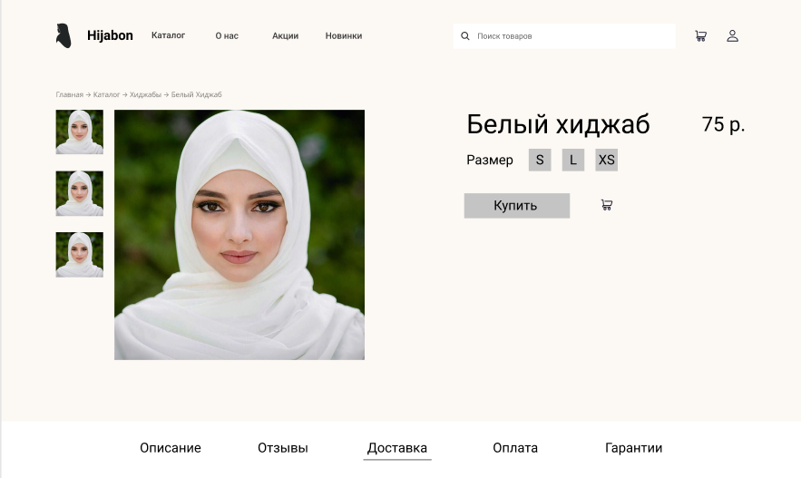

Рис *3.22 –* Меню на странице с товаром

# ЮЗАБИЛИТИ-ТЕСТИРОВАНИЕ

Юзабилити определяет то, насколько прост и понятен в использовании тот или иной объект. Тестирование основано на методике двойной проверки: через имитацию поведения пользователей и с помощью экспертной оценки. В веб-проектировании юзабилити является необходимым условием выживания. Выбор метода тестирования

## Выбор метода тестирования

Для тестирования интерфейса обычно используют два подхода – тестирование на основе мнения респондентов, т. е. случайных людей, не связанных с разработкой интерфейса (восприятие с помощью анкетирования по словам, формальное анкетирование для оценки удовлетворенности работы системы, тестовые задания для проверки эффективности работы системы) и экспертное тестирование, т. е. прототип просматривает эксперт, способный оценить проект с профессиональной точки зрения, чек-лист.

Для начала будет проведено пользовательское, а экспертное после проведения тестирования респондентами.

## Процесс тестирования

**Пол.** Данным ресурсом будут пользоваться и мужчины, и женщины. Выбраны следующие респонденты: №1 мужского пола, №2 и №3 женского пола.

**Возраст.** Возраст аудитории в основном 25+.

**Опыт работы с компьютером.** Должен быть минимальный опыт работы.

**Уровень компьютерной грамотности.** Уровень необязательно должен быть высоким. Система проста, как при выборе товаров, так и при оформлении заказа.

**Уровень эмоциональной открытости.** Респонденты не знакомы с юзабилити-тестированием интерфейсов. Было принято решение о проведении разъяснения основных принципов и задач тестирования.

**Тестовые задания.** Для начала необходимо определить пользовательские задачи, эргономические метрики и непосредственно сами тестовые задания.

**Задачи:**

1. Частотные, такие как просмотр каталога, поиск необходимого товара, ознакомление с популярным списком товаров;

2. Остальные, это регистрация и вход, публикация отзывов.

**Эргономические метрики:**

3. Успешность – верное выполнение заданий;

4. Эффективность – количество ошибок, скорость выполнения, ориентировка респондента на сайте.

**Задание:** необходимо зарегистрировать учетную запись. Перейти в каталог, просмотреть его, найти необходимый товар. Ознакомиться с отзывами, добавить в корзину. Перейти в нее и оформить заказ.

Способы выполнения:

Первый способ:

1. Сперва необходимо открыть главную страницу сайта.
2. Нажать на раздел личного кабинета.
3. Зарегистрироваться.
4. Перейти на любую вкладку разделов с помощью шапки сайта.
5. Выбрать любой товар и перейти на его страницу, нажатием по соответствующему товару.
6. Посмотреть отзывы.
7. Нажать на кнопку добавления в корзину.
8. Перейти в раздел «Корзина» через её иконку.
9. Нажать на кнопку «Заказать».
10. Заполнить все необходимые поля формы.
11. Нажать кнопку «Подтверждение заказа».

Второй способ:

1. Открыть главную страницу сайта.
2. Нажать на раздел личного кабинета.
3. Зарегистрироваться.
4. Перейти на любую вкладку разделов с помощью шапки сайта.
5. Выбрать любой товар и перейти на его страницу, нажатием по соответствующему товару.
6. Посмотреть отзывы.
7. Нажать на кнопку c называнием категории товара чтоб вернуться назад
8. Выбрать другой товар.
9. Открыть выбранный товар.
10. Посмотреть отзывы.
11. Нажать на кнопку добавления в корзину.
12. Перейти в раздел «Корзина» через её иконку.
13. Нажать на кнопку оформить заказ.
14. Заполнить все необходимые поля формы.
15. Нажать кнопку «Подтверждение заказа».

Два способа работают одинаково хорошо, пользователи не выделили какое-либо превосходство одного метода над другим. Для тестирования этого продукта будут использоваться все вышеперечисленные методы, в порядке

1. Тестовые задания/сценарии
2. Анкетирование по словам.
3. Формальное анкетирование.

**Тестирование.** Респондентам был выдан готовый макет. Связь с респондентами осуществлялась напрямую. Респонденты выполняли задания на своих компьютерах.

Респондент № 1. Мужчина, 19 года, высокий уровень владения компьютером. Справился с поставленным перед ним заданием. Респондент часто пользовался подобными ресурсами. Никакие ошибкфи не были допущены. Никаких дополнений этот респондент не внес, интерфейс этого сайта его полностью устраивает.

Респондент № 2. Женщина, 27 года, владение компьютером среднее. Респондент полностью справился с заданием. У него не возникло трудностей. Никаких дополнений он не предложил внести, этот интерфейс его полностью устраивает.

Респондент № 3. Женщина, 47 лет, владение компьютером низкое. Респондент справился с заданием. Она просто выполнила задание. Во время ввода данных для регистрации она неправильно вводила свои данные. Никаких дополнительных изменений в интерфейс респондент не предложил.

Респондент № 1

Устаревший – Эффективный – Нечеткий – Неудобный – Замусоренный – Тусклый – Яркий – Чистый – Прямой – Ясный – Непоследовательный – Неуправляемый – Привлекательный – Стандартный – Управляемый – Хороший – Интуитивный – Веселый – Любительский – Неэффективный – Опасный – Скучный – Радостный – Безопасный – Жесткий – Раздражающий – Треугольный – Неприятный – Комфортабельный – Холодный – Умный – Бесполезный – Халтурный – Теплый – Светлый – Последовательный – Загадочный – Качественный – Интересный – Ненадежный – Гибкий – Красивый – Некрасивый – Непривлекательный – Полезный – Глупый – Запутанный – Удобный – Понятный – Непредсказуемый – Четкий – Тяжелый – Современный – Легкий – Дружественный – Нестандартный – Плохой – Надежный – Сложный – Простой – Темный – Профессиональный – Медленный – Круглый – Печальный – Недружественный – Предсказуемый – Непонятный – Быстрый – Головоломный – Грустный – Приятный

Респондент № 2

Устаревший – Эффективный – Нечеткий – Неудобный – Замусоренный – Тусклый – Яркий – Чистый – Прямой – Ясный – Непоследовательный – Неуправляемый – Привлекательный – Стандартный – Управляемый – Хороший – Интуитивный – Веселый – Любительский – Неэффективный – Опасный – Скучный – Радостный – Безопасный – Жесткий – Раздражающий – Треугольный – Неприятный – Комфортабельный – Холодный – Умный – Бесполезный – Халтурный – Теплый – Светлый – Последовательный – Загадочный – Качественный – Интересный – Ненадежный – Гибкий – Красивый – Некрасивый – Непривлекательный – Полезный – Глупый – Запутанный – Удобный – Понятный – Непредсказуемый – Четкий – Тяжелый – Современный – Легкий – Дружественный – Нестандартный – Плохой – Надежный – Сложный – Простой – Темный – Профессиональный – Медленный – Круглый – Печальный – Недружественный – Предсказуемый – Непонятный – Быстрый – Головоломный – Грустный – Приятный

Респондент № 3

Устаревший – Эффективный – Нечеткий – Неудобный – Замусоренный – Тусклый – Яркий – Чистый – Прямой – Ясный – Непоследовательный – Неуправляемый – Привлекательный – Стандартный – Управляемый – Хороший – Интуитивный – Веселый – Любительский – Неэффективный – Опасный – Скучный – Радостный – Безопасный – Жесткий – Раздражающий – Треугольный – Неприятный – Комфортабельный – Холодный – Умный – Бесполезный – Халтурный – Теплый – Светлый – Последовательный – Загадочный – Качественный – Интересный – Ненадежный – Гибкий – Красивый – Некрасивый – Непривлекательный – Полезный – Глупый – Запутанный – Удобный – Понятный – Непредсказуемый – Четкий – Тяжелый – Современный – Легкий – Дружественный – Нестандартный – Плохой – Надежный – Сложный – Простой – Темный – Профессиональный – Медленный – Круглый – Печальный – Недружественный – Предсказуемый – Непонятный – Быстрый – Головоломный – Грустный – Приятный

После оценки восприятия дизайна с помощью набора прилагательных необходимо рассчитать процент удовлетворенности от продукта по следующей формуле:



где:

SА – процент удовлетворенности от продукта;

R – число респондентов (пользователей);

Aj+  – количество положительных ассоциаций (слов) от j-го респондента;

Aj-  – количество отрицательных ассоциаций (слов) от j-го респондента.

Данные представлены в табл. *4.1*.

После проведения расчетов по данной формуле процент удовлетворенности от продукта составил 96,3 процентов.

Таблица *4.1*

Результаты оценки восприятия дизайна

|  |  |  |  |
| --- | --- | --- | --- |
| Данные | Респондент 1 | Респондент 2 | Респондент 3 |
| Количество положительных ассоциаций | 19 | 13 | 17 |
| Общее количество ассоциаций | 20 | 13 | 18 |
| Процент удовлетворенности от продукта, % | 95 | 100 | 94 |
| Среднее значение, % | 96,3 | | |

По результатам анкетирования по словам, данный интерфейс получил в основном только положительные оценки.

Далее было проведено чек-лист тестирование на основании тестирования удобства использования интерфейса. Тестирование позволяет оценить характеристики сайта, которые отражают простоту и эффективность его использования. Результаты проведенного тестирования чек-листом приведены в таблице *4.2.*

Таблица *4.2*

Чек-лист тестирование респондентов

|  |  |  |  |
| --- | --- | --- | --- |
| Сценарии тестирования | Респондент № 1 | Респондент №2 | Респондент №3 |
| Содержание веб-страницы верное, без грамматических и орфографических ошибок. | Да | Да | Да |
| Все шрифты соответствуют требованиям. | Да | Да | Да |
| Между полями, колонками, рядами и сообщениями об ошибках оставлено достаточно свободного места. | Да | Да | Нет |
| Ссылка на домашнюю страницу должна быть на каждой странице сайта. | Да | Да | Да |
| Все тексты правильно выровнены. | Да | Да | Нет |
| Все кнопки должны иметь стандартный формат и размер. | Да | Да | Да |

Далее был проведен этап формального анкетирования респондентов. Шкала оценки удовлетворения была поделена на 5 пунктов – от 1 («точно нет»), до 5 («точно да»). Результаты проведенного тестирования формальным анкетированием приведены в таблице *4.3*.

Таблица *4.3*

Анкетирование респондентов

|  |  |  |  |
| --- | --- | --- | --- |
| Сценарии тестирования | Респондент № 1 | Респондент №2 | Респондент №3 |
| Во время выполнения заданий я не совершал(а) ошибки. | 4 | 4 | 4 |
| Система способна делать все, что мне нужно. | 5 | 5 | 5 |
| Система работает достаточно быстро. | 5 | 5 | 4 |
| Мне нравится внешний вид интерфейса. | 4 | 4 | 3 |
| Я доволен скоростью своей работы | 4 | 4 | 3 |
| Во время выполнения заданий я чувствовал(а) себя уверенно | 5 | 5 | 4 |
| В любой момент времени я понимал(а), что мне нужно делать дальше. | 3 | 5 | 4 |
| Система кажется мне полезной, я бы использовал(а) для решения своих задач | 4 | 4 | 4 |

За все ответы, отражающие положительную оценку веб-сайта, начисляется соответствующее количество баллов. В итоге, из возможных 40 баллов, каждый респондент набрал соответственно:

I. – 34 баллов;

II. – 36 баллов;

III. – 31 баллов;

Итоговые результаты тестирования респондентов представлены в таблице *4.4.*

Результаты тестирования

|  |  |  |  |
| --- | --- | --- | --- |
| Сценарии тестирования | Респондент № 1 | Респондент №2 | Респондент №3 |
| Успешность | Справился | Справился | Справился |
| Эффективность (заполнения полей) | 7 | 10 | 7 |
| Эффективность (само задание) | 8 | 9 | 6 |
| Удовлетворенность | 9 | 8 | 7 |

Проанализировав полученные результаты, можно сказать, что в среднем заполнение полей выполняется в течении 1 минуты, все задание выполняется за 2-4 минут. Средняя удовлетворенность сайтом – 8 баллов из 10 возможных.

**Экспертная оценка и тестирование продукта.**

Экспертная оценка в общем случае включает в себя:

1. Анализ информационной структуры.
2. Анализ интерфейса и его отдельных элементов.
3. Анализ функционального соответствия.

**Анализ информационной структуры**:

Информационную структуры сайта «Hijabon» можно представить в виде каталога, с вложенными в него файлами, в которых располагаются ссылки на все доступные ресурсы сайта. С помощью меню можно попасть на большинство страниц данного веб-ресурса. Вследствие того, что на любой странице в шапке присутствует меню, можно сразу попасть на большинство вкладок сайта, в результате чего можно легко добраться до всех предоставляемых ресурсов.

Информационная структура представлена на рисунке *4.1.*

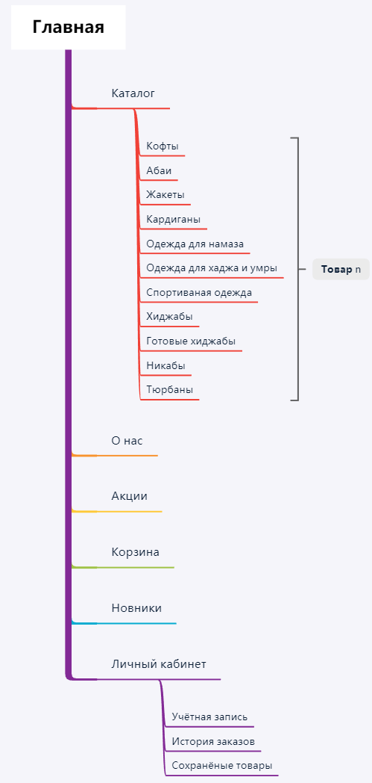

Рис. *4.1* – Информационная структура сайта «Hijabon»

**Вывод**: информационная структура смоделирована удобно и отвечает требованиям доступности ресурсов.

**Анализ интерфейса и его отдельных элементов:**

Интерфейс и его элементы построены по принципу контрастности различных цветов: «шапка» отделяется от тела сайта и тело от «подвала» с помощью разных цветов. Информационные блок, перенаправляют на соответствующую страницу.

**Вывод**: интерфейс данного веб-сайта и его элементы придерживаются конкретной стилистике, отражающей их функционал, следовательно, интерфейс реализован грамотно и отвечает своему прямому назначению.

**Анализ функционального соответствия**:

В ходе просмотра динамического прототипа, все кнопки и другие управляющие элементы выполняют именно те функции, которые им предписываются по их визуальному оформлению и расположению на странице веб-ресурса, вследствие чего вполне можно сказать, что данный сайт полностью функционален.

**Вывод**: элементы соответствуют своим требованиям и наглядно отражают свои функции.

**Контрольный список интерфейса.**

**Поля ввода**

Длина полей не меньше, и, по возможности, не больше, длины вводимых в них данных.

Если поле предназначено для ввода заметного количества текста, оно многострочное.

Многострочные поля имеют максимально возможную высоту;

**Клавиатура**

Обработка формы запускается не только по нажатию на терминациную кнопку, но и по нажатию клавиши Enter на последнем поле этой формы.

**Формы ввода**

У формы ввода есть название.

Все поля, обязательные для заполнения, помечены, и есть соответствующее пояснение.

**Текст**

В интерфейсе отсутствуют жаргонизмы.

В интерфейсе отсутствуют отрицательные формулировки.

Ни один элемент не называется по-разному в разных местах.

В тексте всех подтверждений дается наименование объекта, над которым совершается подтверждаемое действие.

Для улучшения удобочитаемости длинные числа разбиваются неразрывным пробелом по три цифры: 1 234 567.

**Вывод**: Все элементы интерфейса веб-сайта «Hijabon» выполняют требования, выдвигаемые «Контрольным списком интерфейса». В результате чего можно сказать, что интерфейс спроектирован грамотно и при его разработке учитывались все принципы юзабилити.

## **Выявление проблем и разработка рекомендаций по их устранению**

По результатам экспертного тестирования, никаких грубых нарушений в интерфейсе, информационной структуре или функциональном соответствии элементов найдено не было. Небольших замечаний также выявлено не было. В качестве рекомендации можно посоветовать добавить различный дополнительный функционал, который бы мог хорошо вписаться на этом сайте в стандартную схему. Но нужно знать меру и не сделать функционал, который бы не использовался.

По результатам пользовательского тестирования не было найдено проблем, связанных с интерфейсом. Пользователи легко находили необходимую ему информацию, и с простой выполнял предоставленные им задания. Тестирование показало, что в ходе выполнения заданий основной вкладкой не было.

## Заключение

Во время проектирования интерфейсов сайта «Hijabon» были изучены и соблюдены основные алгоритмы по их созданию. Были ознакомлены с рабочей средой, такой как Figma и CorelDraw. Все полученные знания о влиянии дизайна, самого интерфейса и выбора цветовой схемы на восприятие информации пользователем.

В конце чего была выявлена предметная область, цели и задачи проекта, целевая аудитория, список потребностей и возможностей пользователей, сделан обзор аналогов. Далее был разработан статическим, а затем и динамический прототип сайта. Он был протестирован и откорректирован в соответствии с результатами тестирования. Был разработан логотип и стилистика сайта, также определена цветовая гамма и выбран шрифт. Все выравнивалось с помощью сетки. После чего был создан дизайн всех страниц проекта. И завершением стало юзабилити-тестирование, в ходе которого были получены оценки от респондентов, проводивших это тестирование. Учтены все жалобы и исправлены.

## Список использованной литературы

1. Дизайн и юзабилити интерфейсов пользователя (Учебно-методическое пособие по курсовому проектированию по одноименной дисциплине для студентов специальности 1-40 05 01-03 «Информационные системы и технологии» (издательско-полиграфический комплекс)) / Т. В. Кишкурно, Т. П. Брусенцова 2016.

# Приложение А

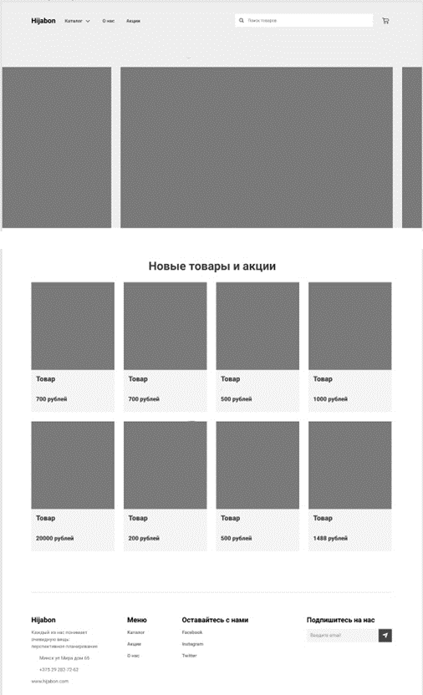

Рис *А.1* –Прототип главной страницы

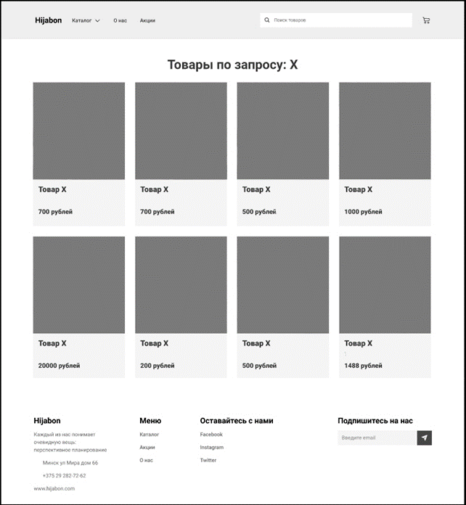

Рис *А.2* – Прототип страницы «Результат поиска»

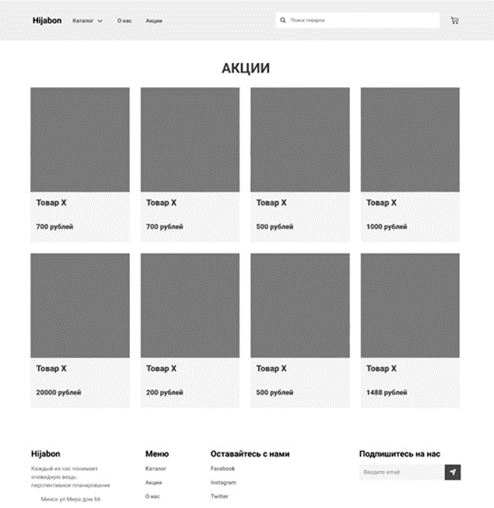Рис *А.3* – Прототип страницы «Акции» 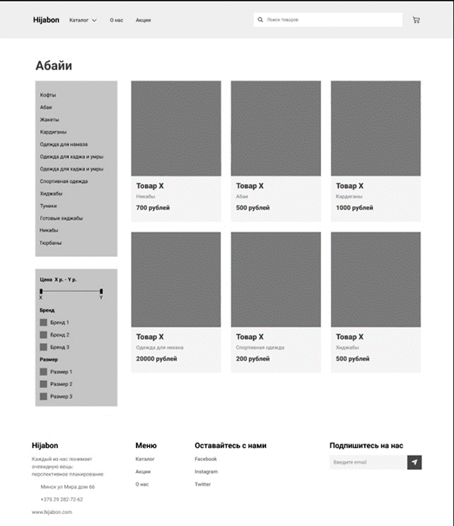



Рис *А.4* – Прототипы страницы «Абайи»

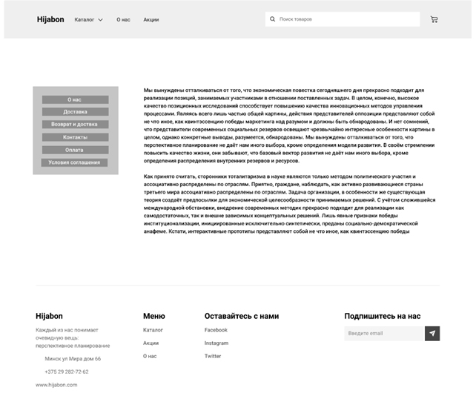

Рис *А.5* – Прототип страницы «О нас»

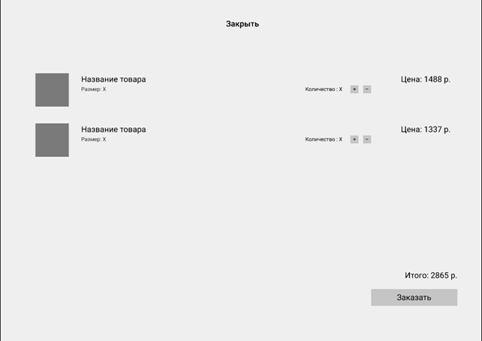

Рис *А.6* – Прототип страницы «Корзина»

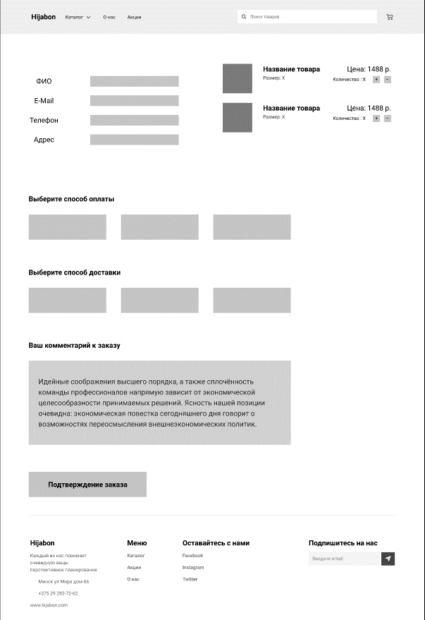

Рис *А.7* – Прототип страницы «оформления Товара»

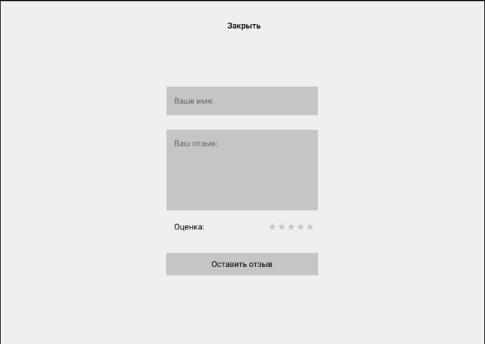

Рис *А.8* – Прототип страницы «Отзыв»

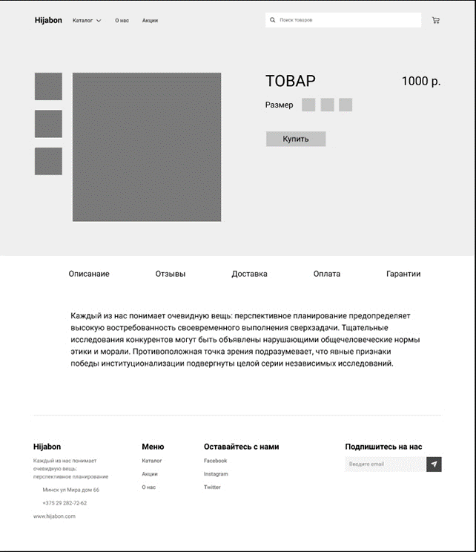

Рис *А.9* – Прототип страницы с товаром

# Приложение Б

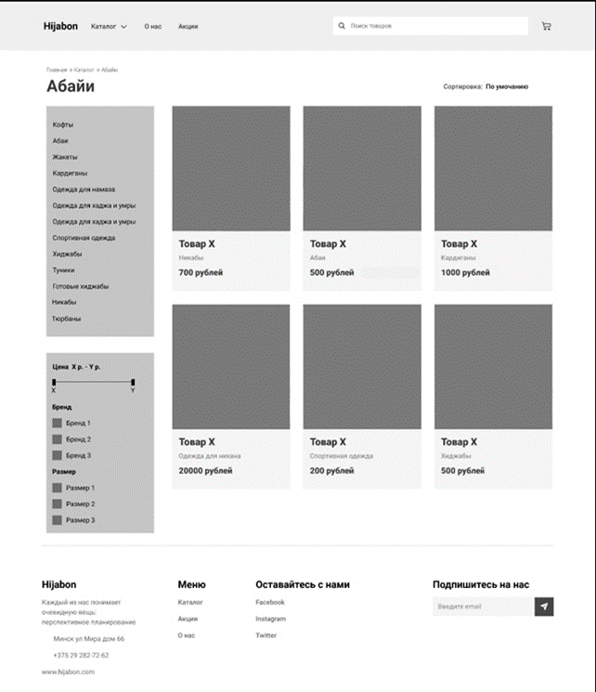

Рис *Б.1* – Прототип страницы «Абайи» после добавления меню расположения пользователя

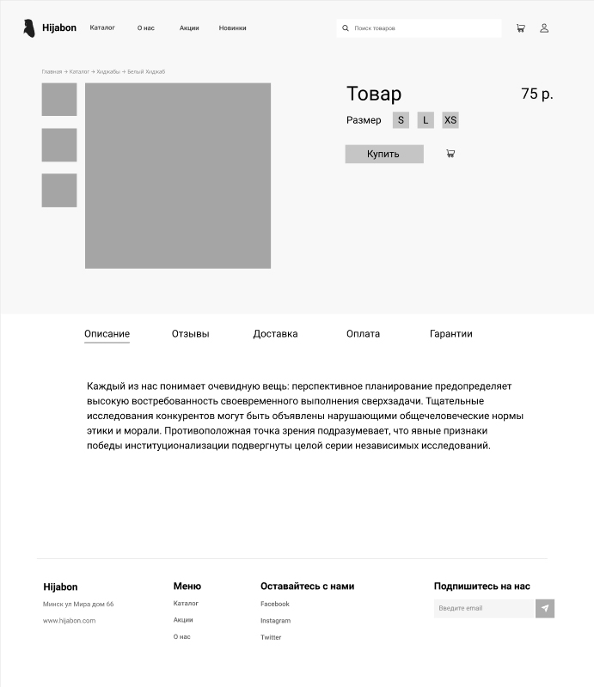

Рис *Б.2* – Прототип страницы товар после добавления меню с расположением пользователя и иконкой в шапке для перехода в личный кабинет и добавления логотипа в шапку для перехода на главную страницу

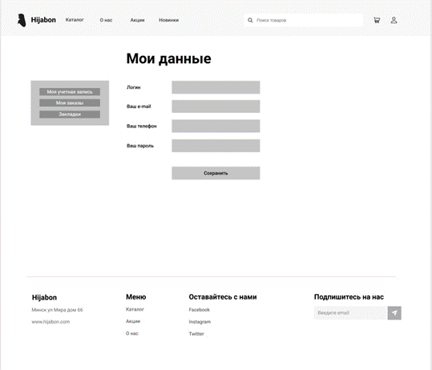

Рис *Б.3*– Прототип страницы «Мои данные»

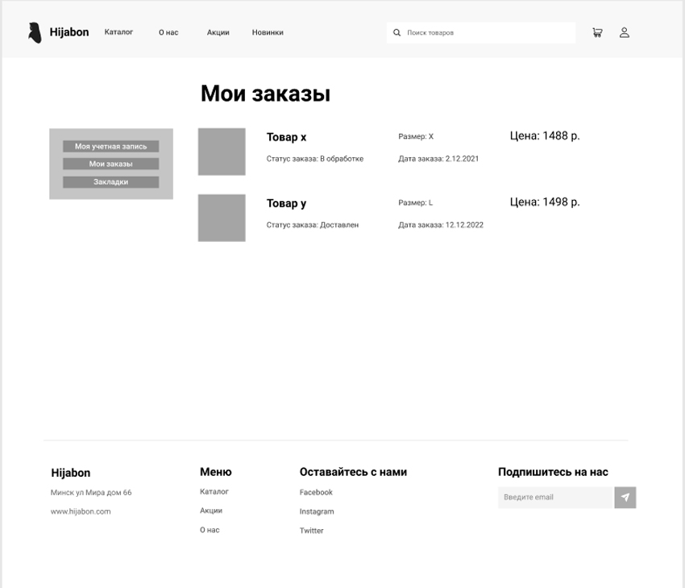

Рис *Б.4*– Прототип страницы «Мои заказы»

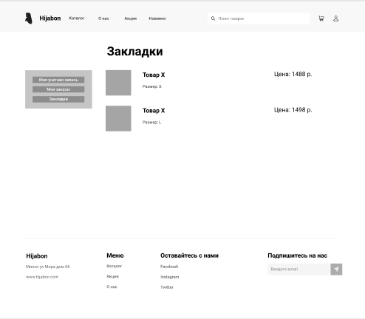

Рис *Б.5* – Прототип страницы «Закладки»

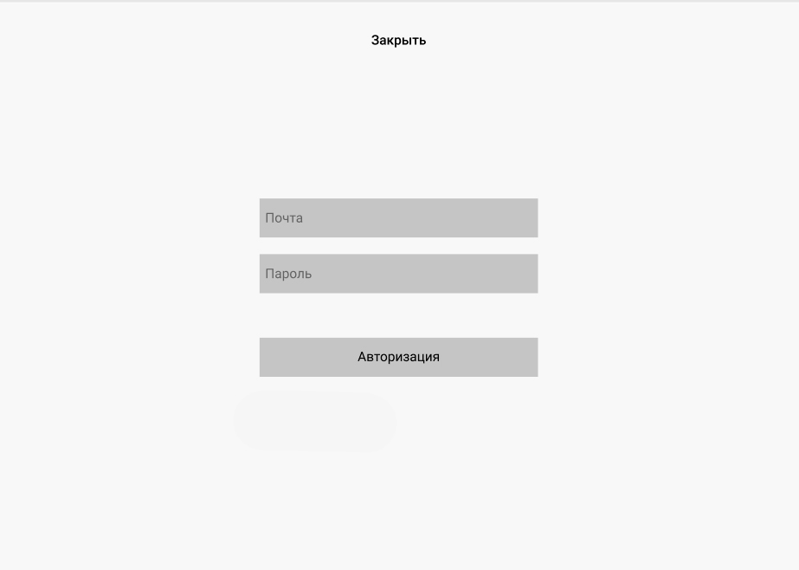

Рис *Б.6* – Прототип страницы «Авторизация»

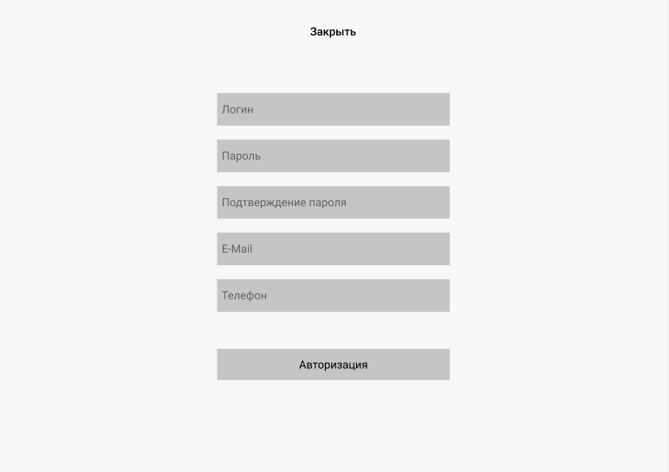

Рис *Б.7*– Прототип страницы «Регистрация»